TUẦN THỨ 25: Từ ngày 10/03/2025 Đến ngày 14/03/2025
Thứ | Tiết |  | Môn | Tiết thứ | Nội dung bài dạy | ƯDCNTT, ND TÍCH HỢP, ĐC,BS
Hai  10/03 | S | 1 | HĐTN | 73 | Sinh hoạt dưới cờ: Ngày hội truyền thống quê em. | GAĐT
Hai  10/03 |  | 2 | Toán | 121 | Số lần xuất hiện của một sự kiện –Trang 43 | CV 3899:GDKNCDS L3-L4,L5.Biết cách truy cập dữ liệu, thông tin và nội dung này và điều hướng giữa chúng
Hai  10/03 |  | 3 | T. Việt | 169 | Đọc: Vườn của ông tôi. | GAĐT
Hai  10/03 |  | 4 | T. Việt | 170 | Luyện từ và câu: Trạng ngữ chỉ thời gian, nơi chốn . | GAĐT
Hai  10/03 | C | 5 | Tiếng Anh
Hai  10/03 | C | 6 | LS&ĐL | 49 | Bài 20: Thiên nhiên vùng Tây Nguyên (Tiết 3) | GAĐT
Hai  10/03 | C | 7 | Đạo đức | 25 | Duy trì quan hệ bạn bè (Tiết 3) | Tích hợp QCN KNS: Biết nhường nhịn bạn bè là cách nuôi dưỡng tình bạn
Ba  11/03 | S | 1 | Khoa học
Ba  11/03 | S | 2 | T. Việt | 171 | Viết: Trả bài viết đoạn văn nêu ý kiến | GAĐT
Ba  11/03 | S | 3 | Toán | 122 | Luyện tập –Trang 45 | GAĐT
Ba  11/03 | S | 4 | Công nghệ
Ba  11/03 | C | 5 | Tiếng Anh
Ba  11/03 | C | 6 | Toán (BS) |  | Ôn tập Làm sách toán buổi 2 | GAĐT
Ba  11/03 | C | 7 | GDTC | 49 | Tiết 1: Tại chỗ hai tay chuyển bóng cho nhau từ dưới lên trên - ngang đầu | Sân bãi
Tư  12/03 | S | 1 | Tiếng Anh
Tư  12/03 | S | 2 | T. Việt | 172 | Đọc: Trong lời mẹ hát. | GDLTCM,ĐĐ,LS:GD:Lòng biết ơn, yêu thương và thấu hiểu cho sự hy sinh của mẹ.
Tư  12/03 | S | 3 | T. Việt | 173 | Đọc: Trong lời mẹ hát. | GAĐT
Tư  12/03 | S | 4 | Toán | 123 | Luyện tập chung –Trang 47 | GAĐT
Tư  12/03 | C | 5
Tư  12/03 | C | 6 |  |  | SHCM
Tư  12/03 | C | 7
Năm  13/03 | S | 1 | Toán | 124 | Khái niệm phân số –Trang 49 | GAĐT
Năm  13/03 | S | 2 | Khoa học
Năm  13/03 | S | 3 | T. Việt | 174 | Viết:Lập dàn ý cho một bài văn thuật lại một sự việc | GAĐT
Năm  13/03 | S | 4 | LS&ĐL | 50 | B21:Dân cư,hoạt động sản xuất ở vùng Tây Nguyên T1 | Gdục Stem
Năm  13/03 | C | 5 | T.Việt (BS) |  | Ôn tập Làm sách tiếng việt buổi 2 | GAĐT
Năm  13/03 | C | 6 | Tiếng Anh
Năm  13/03 | C | 7 | HĐTN | 74 | Hoạt động giáo dục theo chủ đề:Kết nối những người sống quanh em. | QCN: Bộ phận: Quyền tự do, tín ngưỡng, tôn giáo.
Sáu  14/03 | S | 1 | Â. Nhạc
Sáu  14/03 | S | 2 | Tin học
Sáu  14/03 | S | 3 | Toán | 125 | Luyện tập chung –Trang 51 | GAĐT
Sáu  14/03 | S | 4 | T. Việt | 175 | Nói và nghe: Truyền thống uóng nước nhớ nguồn | GAĐT
Sáu  14/03 | C | 5 | Mĩ thuật
Sáu  14/03 | C | 6 | GDTC | 50 | Tiết 2: Tại chỗ hai tay chuyển bóng vòng quanh chân | Sân bãi
Sáu  14/03 | C | 7 | HĐTN | 75 | Sinh hoạt lớp:Sinh hoạt theo chủ đề:Cộng đồng cùng hành động. | GAĐT
TUẦN 25

Thứ Hai ngày 10 tháng 03 năm 2025
Tiết 1: Hoạt động trải nghiệm
Sinh hoạt dưới cờ: Ngày hội truyền thống quê em
I. YÊU CẦU CẦN ĐẠT:
1. Yêu cầu cần đạt về kiến thức, kĩ năng:
- Tham gia Ngày hội quê em - Ngày hội giới thiệu về nét đẹp truyền thống của địa phương, chia sẻ cảm xúc của em sau khi tham gia ngày hội.
2. Yêu cầu cần đạt về năng lực, phẩm chất:
- Năng lực giao tiếp và hợp tác, tư duy: Đề xuất được một số hoạt động kết nối những người xung quanh
- Phẩm chất nhân ái: Biết yêu thương giúp đỡ, chia sẻ với mọi người.
- Phẩm chất chăm chỉ: Tích cực tham gia vào các hoạt động đền ơn đáp nghĩa và giáo dục truyền thống ở địa phương.
- Phẩm chất trách nhiệm: Thực hiện hành vi có văn hóa nơi công cộng
II. ĐỒ DÙNG, PHƯƠNG TIỆN DẠY HỌC
1. Giáo viên:
- Kế hoạch bài dạy, bài giảng Power point.
- SGK và các thiết bị, học liệu phục vụ cho tiết dạy.
2. Học sinh:
- SGK, vở ghi chép, vật liệu dụng cụ phục vụ cho việc học tập

III. HOẠT ĐỘNG DẠY HỌC
Hoạt động của giáo viên | Hoạt động của học sinh
1. Khởi động:
- Mục tiêu:
+ Tạo không khí vui vẻ, phấn khởi trước giờ học.
- Cách tiến hành:
− GV yêu cầu HS chỉnh lại quần áo, tóc tai để chuẩn bị làm lễ chào cờ.  - GV cho HS chào cờ. | - HS quan sát, thực hiện.
2. Sinh hoạt dưới cờ: Ngày hội truyền thống quê em
- Mục tiêu: Tham gia Ngày hội quê em- Ngày hội giới thiệu về nét đẹp truyền thống của địa phương, Chia sẻ cảm xúc của em sau khi tham gia ngày hội.
- Cách tiến hành:
- GV cho HS Tham gia Ngày hội quê em- Ngày hội giới thiệu về nét đẹp truyền thống của địa phương, Chia sẻ cảm xúc của em sau khi tham gia ngày hội  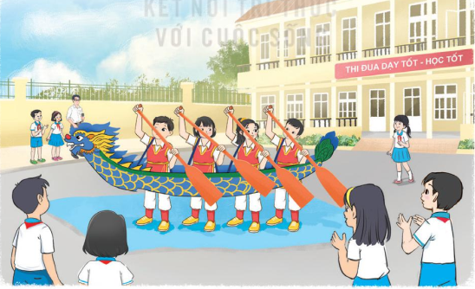  - GV cho học sinh tham gia và chia sẻ suy nghĩ của bản thân sau khi tham gia  - Nhận xét, tuyên dương | - HS xem.  - Các nhóm lên thực hiện tham gia Ngày hội quê em- Ngày hội giới thiệu về nét đẹp truyền thống của địa phương, chia sẻ cảm xúc của em sau khi tham gia ngày hội và chia sẻ suy nghĩ của mình sau buổi tham gia biểu diễn  - HS lắng nghe.
3. Vận dụng, trải nghiệm
- Mục tiêu: Củng cố, dặn dò
- Cách tiến hành:
- GV tóm tắt nội dung chính  - Cho HS nêu cảm nhận của mình sau buổi sinh hoạt.  - Nhận xét, tuyên dương | - Lắng nghe  - HS nêu cảm nhận của mình sau buổi sinh hoạt.  - Lắng nghe
Điều chỉnh bổ sung
…………………………………………………………………………………………………………………………………………………………………………
-----------------------------------------------------------------
Tiết 2: Toán
Số lần xuất hiện của một sự kiện – Trang 43
I. YÊU CẦU CẦN ĐẠT.
1. Yêu cầu cần đạt về kiến thức, kĩ năng:
- Kiểm đếm được số lần lặp lại của một khả năng xảy ra (nhiều lần) của một sự kiện khi thực hiện (nhiều lần) thí nghiệm, trò chơi đơn giản.
2. Yêu cầu cần đạt về năng lực, phẩm chất:
- Năng lực tự chủ, tự học: Biết tự giác học tập, làm bài tập và các nhiệm vụ được giao.
- Năng lực giải quyết vấn đề và sáng tạo: tham gia tốt trò chơi, vận dụng.
- Năng lực giao tiếp và hợp tác: Phát triển năng lực giao tiếp trong hoạt động nhóm.
- Phẩm chất nhân ái: Có ý thức giúp đỡ lẫn nhau trong hoạt động nhóm để hoàn thành nhiệm vụ.
- Phẩm chất chăm chỉ: Có ý thức tự giác học tập, trả lời câu hỏi; làm tốt các bài tập.
- Phẩm chất trách nhiệm: Biết giữ trật tự, lắng nghe và học tập nghiêm túc.
- Tích hợp theo CV 3899: GDKNCDS L3-L4, L5: Biết cách truy cập dữ liệu, thông tin và nội dung này và điều hướng giữa chúng
II. ĐỒ DÙNG DẠY HỌC.
- Bộ đồ dùng dạy học toán 4.
- Xúc xắc. Bóng hoặc bút, viên bi màu với 2 loại màu khác nhau.
III. HOẠT ĐỘNG DẠY HỌC.
Hoạt động của giáo viên | Hoạt động của học sinh
1. Khởi động:
- Mục tiêu:
+ Tạo không khí vui vẻ, phấn khởi trước giờ học.
+ Kiểm tra kiến thức đã học của học sinh ở bài trước.
- Cách tiến hành:
Cho học sinh quan sát biểu đồ và trả lời các câu hỏi.  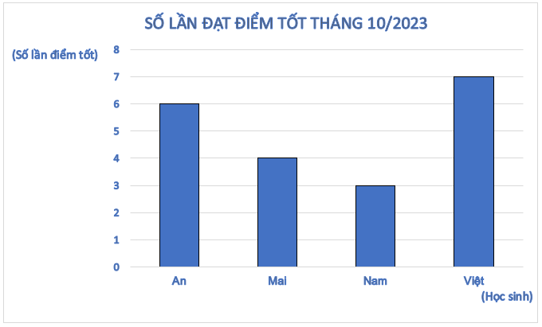  - Tháng 10/2023 có bao nhiêu bạn đạt điểm tốt, đó là những bạn nào?  - Bạn nào có só lần đạt điểm tốt cao nhất?  - Bạn nào có số lần đạt điểm tốt thấp nhất?  - Trung bình mỗi bạn có bao nhiêu lần đạt điểm tốt?  - Nhận xét, tuyên dương học sinh  - Giới thiệu vào bài mới. | Học sinh thực hiện.  - Có 4 bạn (An, Mai, Nam, Việt)  - Bạn Việt.  - Bạn Nam.  - Trung bình mỗi bạn có 5 lần đạt điểm tốt (6 + 4 + 3 + 7) : 4 = 5 (lần)  - Học sinh lắng nghe.
2. Khám phá:
- Mục tiêu:
Kiểm đếm được số lần lặp lại của một khả năng xảy ra (nhiều lần) của một sự kiện
- Cách tiến hành:
- Tổ chức cho học sinh quan sát tranh phần khám phá và mời học sinh nói (mô tả) những gì thấy được trong bức tranh.  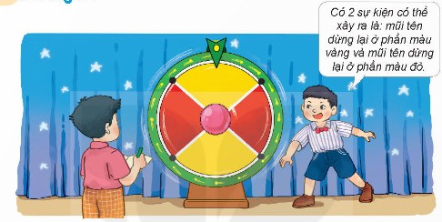  - Các bạn đang làm gì?  - Trong tranh bạn Việt lần lượt thực hiện 20 lần quay. Bạn Nam quan sát xem khi chiếc vòng quay dừng lại thì mũi tên chỉ vào phần màu nào rồi ghi lại kết quả vào vở.  - Theo em có mấy sự kiện có thể xảy ra khi quay vòng quay ?  - Tổ chức cho học sinh quan sát và đọc kết quả bảng thống kê kiểm đếm của bạn Nam.  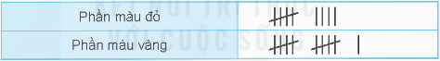  - Giáo viên kết luận: Như vậy có 9 lần mũi tên dừng lại ở phần màu đỏ và 11 lần mũi tên dừng lại ở phần màu vàng. | - Học sinh quan sát bức tranh và mô tả.  - Trong tranh có vòng quay đỏ - vàng. Với 2 phần màu đỏ, 2 phần màu vàng xếp xen kẽ nhau và một cái mũi tên. Ngăn giữa các phần có một cái đinh để bảo vệ mũi tên sẽ không chỉ vào khoảng cách giữa 2 phần cạnh nhau.  - Bạn Việt có vẻ vừa thực hiện một vòng quay Nam đang ghi chép gì đó?  - Có hai sự kiện có thể xảy ra: Mũi tên dừng lại ở phần màu vàng Và mũi tên dừng lại ở phần màu đỏ.  - Có 9 lần phần mũi tên dừng ở phần màu đỏ.  - Có 11 lần phần mũi tên dừng ở phần màu xanh.  - Học sinh lắng nghe.
3. Thực hành.  Bài tập 1:  - Quan sát tranh minh họa bài tập 1 và hãy cho biết các sự kiện có thể xuất hiện khi Rô-bốt lấy 1 quả bóng từ trong chiếu hộp ?  - Tổ chức học sinh thực hành: Lấy 1 quả bóng ra khỏi hộp, quan sát màu, ghi lại kết quả vào bảng kiểm đếm rồi trả lại bóng vào hộp thực hiện 10 lần như vậy.  - Mời Các nhóm chia sẻ kết quả hoạt động.  + Có bao nhiêu lần lấy được bóng xanh? Có bao nhiêu lần lấy được bóng vàng?  + Sự kiện nào xuất hiện nhiều lần hơn?  Bài tập 2: Giúp thỏ di chuyển bằng cách gieo hai xúc xắc và tính tích số chấm ở các mặt trên của xúc xắc.  - Giáo viên cho học sinh nhắc lại cách nhận biết số chẵn, số lẻ.  - Các sự kiện nào có thể xuất hiện khi ta gieo hai xúc xắc và tính tích số chấm ở các mặt trên của xúc xắc ?  - Giáo viên hướng dẫn và tổ chức học sinh thực hành.  - Tổ chức các nhóm báo cáo kết quả. | - Quan sát tranh và trả lời: Có 2 sự kiện có thể xảy ra. Rô-bốt lấy được 1 quả bóng màu xanh và Rô-bốt lấy được 1 quả bóng màu vàng.  - Học sinh hực hành (theo nhóm 4) lấy 1 quả bóng ra khỏi hộp, quan sát màu, ghi lại kết quả vào bảng kiểm đếm  - Các nhóm trình bày. Chia sẻ kết quả hoạt động.  - Học sinh nhắc lại: Chẵn x lẻ = chẵn,  lẻ x chẵn = chẵn, chẵn x chẵn = chẵn,  lẻ x lẻ = lẻ.  - Có hai sự kiện có thể xảy ra là: Nhận được tích là số chẵn và nhận được tích là số lẻ.  - Học sinh thực hành theo nhóm: Gieo xúc xắc, tính tích số chấm ở các mặt trên của xúc xắc và ghi lại kết quả.  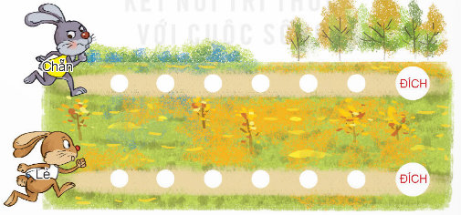  - Các nhóm báo cáo kết quả hoạt động
  Bóng xanh
  Bóng vàng
4. Vận dụng trải nghiệm.
- Mục tiêu:
+ Củng cố những kiến thức đã học trong tiết học để học sinh khắc sâu nội dung.
+ Vận dụng kiến thức đã học vào thực tiễn.
+ Tạo không khí vui vẻ, hào hứng, lưu luyến sau khi học sinh học bài học.
- Cách tiến hành:
- GV Tích hợp theo CV 3899: GDKNCDS: Biết cách truy cập dữ liệu, thông tin và nội dung này và điều hướng giữa chúng bằng cách tổ chức cho Hs thực hành theo nhóm qua trò chơi quay xúc sắc trực tuyến, dự kiến số lần xuất hiện sự hiện….  - Nhận xét, tuyên dương. | - HS tham gia thực hành.  - HS tham gia theo nhóm lần lượt hs lên quay trực tuyến trên màn hình. Các nhóm còn lại ghi số lần xuất hiện sk…
Điều chỉnh bổ sung
…………………………………………………………………………………………………………………………………………………………………………
-----------------------------------------------------------------
Tiết 3: Tiếng Việt
Đọc: Vườn của ông tôi
I. YÊU CẦU CẦN ĐẠT.
1. Yêu cầu cần đạt về kiến thức, kĩ năng:
- Đọc đúng từ ngữ, câu, đoạn và toàn bộ câu chuyện Vườn của ông tôi.
- Biết đọc diễn cảm phù hợp với lời trò chuyện và lời kể, lời chia sẻ tình cảm, cảm xúc của bà và cháu trong câu chuyện.
- Nhận biết được đặc điểm của nhân vật thể hiện qua lời nói, cử chỉ, hành động, tình cảm,….
- Hiểu được nội dung câu chuyện: Vườn của ông tôi: Câu chuyện kể về khu vườn của người ông, qua đó thể hiện sự trân trọng, lòng biết ơn của cháu con đối với ông, người đã làm nên khu vườn đó.
- Phát triển năng lực ngôn ngữ.
- Biết thể hiện tình nghĩa, lòng biết ơn đối với người thân cũng như mọi người xung quanh.
2. Yêu cầu cần đạt về năng lực, phẩm chất:
- Năng lực tự chủ, tự học: Tích cực tập đọc, cố gắng luyện đọc đúng, luyện đọc diễn cảm tốt.
- Năng lực giải quyết vấn đề và sáng tạo: Nâng cao kĩ năng tìm hiểu ý nghĩa nội dung bài đọc và vận dụng vào thực tiễn.
- Năng lực giao tiếp và hợp tác: Phát triển năng lực giao tiếp trong trả lời các câu hỏi và hoạt động nhóm.
- Phẩm chất nhân ái: Thông qua bài đọc, biết thể hiện tình nghĩa, lòng biết ơn đối với người thân cũng như mọi người xung quanh.
- Phẩm chất chăm chỉ: Có ý thức tự giác tập đọc, trả lời các câu hỏi.
- Phẩm chất trách nhiệm: Biết giữ trật tự, lắng nghe và học tập nghiêm túc.
II. ĐỒ DÙNG DẠY HỌC.
- Kế hoạch bài dạy, bài giảng Power point.
- SGK và các thiết bị, học liệu phục vụ cho tiết dạy.
III. HOẠT ĐỘNG DẠY HỌC.
Hoạt động của giáo viên | Hoạt động của học sinh
1. Khởi động:
- Mục tiêu:
+ Tạo không khí vui vẻ, phấn khởi trước giờ học.
+ Kiểm tra kiến thức đã học của học sinh ở bài trước.
- Cách tiến hành:
- Gọi học sinh đọc một đoạn trong bài Chàng trai làng Phù Ủng và trả lời câu hỏi về nội dung đoạn đọc.  - Giáo viên nhận xét, tuyên dương học sinh. | - Học sinh đọc bài và trả lời câu hỏi.  - Học sinh lắng nghe.
2. Khám phá.
- Mục tiêu: Đọc đúng từ ngữ, câu, đoạn và toàn bộ câu chuyện Vườn của ông tôi. Biết đọc diễn cảm phù hợp với lời trò chuyện và lời kể, lời chia sẻ tình cảm, cảm xúc của bà và cháu trong câu chuyện.
- Cách tiến hành:
2.1. Hoạt động 1: Đọc đúng.  - GV đọc mẫu lần 1: Đọc diễn cảm cả bài, nhấn giọng ở những từ ngữ tả cảnh, từ ngữ thể hiện tâm trạng, cảm xúc của nhân vật trong câu chuyện.  - GV HD đọc:  + Về giọng đọc: Đọc diễn cảm với ngữ điệu chung. Trầm ấm và tình cảm. Nhấn giọng ở những từ ngữ tả cảnh: um tùm, cao vút, mọc tít ở ngoài ngõ) hoặc từ ngữ thể hiện tâm trạng cảm xúc của nhân vật trong câu chuyện.(nhớ đến ông, tự hình dung ra ông, tưởng tượng, không thể phai nhạt, đỡ nhớ). Nhấn giọng vào những từ ngữ gợi tả, gợi cảm xúc của các nhân vật.  + Về từ ngữ: Đọc đúng các từ ngữ chứa tiếng dễ phát âm sai (xòa xuống, uốn nó xuống, lời chỉ dẫn, cây cao vút, giữa quãng cách,….)  - Gọi 1 HS đọc toàn bài.  - GV chia đoạn:  + Đoạn 1: Từ đầu đến cho cá ăn sung.  + Đoạn 2: Tiếp theo đến như khi ông còn sống.  + Đoạn 3: Tiếp theo đến khoai sọ.  + Đoạn 4: Tíếp theo đến còn mãi xanh tươi.  + Đoạn 5: Phần còn lại.  - GV gọi học sinh đọc nối tiếp từng đoạn trước lớp.  - GV hướng dẫn luyện đọc từ gữ, từ khó: lụi, hình dung, mẫu đơn, dành dành, xòa, cao vút, ngải cứu, vun xới,……..  - GV hướng dẫn luyện đọc câu:  Dù chỉ hoàn toàn là những tưởng tượng/ nhưng bóng hình ông/ không thể phai nhạt/ khi vườn cây/ còn mãi xanh tươi//.  Đêm giao thừa nào/ bà tôi/ cũng làm một mâm cơm cúng/ đặt lên bể nước/ để mời ông về/ vui với con cháu/ và để cho cây vườn/ đỡ nhớ.// | - HS lắng nghe giáo viên đọc.  - HS lắng nghe giáo viên hướng dẫn cách đọc.  - 1 HS đọc toàn bài.  - HS theo dõi GV chia đoạn.  - HS đọc nối tiếp từng đoạn trước lớp.  - HS đọc từ ngữ, lời giải nghĩa và một số từ khó.  - HS đọc câu theo hướng dẫn của GV.
2.2. Hoạt động 2: Đọc diễn cảm.  - GV đọc mẫu lần 2: Đọc diễn cảm với ngữ điệu trầm ấm và tình cảm. Nhấn giọng ở những từ ngữ tả, thể hiện tâm trạng cảm xúc của nhân vật trong câu chuyện.  - Gọi HS đọc nối tiếp các đoạn của bài đọc  - GV tổ chức cho HS luyện đọc theo nhóm bàn(mỗi học sinh đọc 1 đoạn và nối tiếp nhau cho đến hết).  - GV theo dõi sửa lỗi cho học sinh.  - Tổ chức thi đọc diễn cảm trước lớp:  + GV tổ chức cho mỗi tổ cử đại diện tham gia thi đọc diễn cảm trước lớp.  + GV nhận xét, tuyên dương | - HS lắng nghe cách đọc diễn cảm.  - 5 HS đọc nối tiếp.  - HS luyện đọc diễn cảm theo nhóm bàn.  - HS lắng nghe rút kinh nghiệm.  + Mỗi tổ cử đại diện tham gia thi đọc diễn cảm trước lớp.  + HS lắng nghe, học tập lẫn nhau.
3. Luyện tập.
- Mục tiêu:
+ Nhận biết được đặc điểm của nhân vật thể hiện qua lời nói, cử chỉ, hành động, tình cảm,….
+ Hiểu được nội dung câu chuyện Vườn của ông tôi: Câu chuyện kể về khu vườn của người ông, qua đó thể hiện sự trân trọng, lòng biết ơn của cháu con đối với ông, người đã làm nên khu vườn đó.
- Cách tiến hành:
3.1. Tìm hiểu bài.  - Tổ chức học sinh đọc câu hỏi, thảo luận và trả lời.  - GV hỗ trợ giúp đỡ học sinh (Gợi ý, nhắc nhở, rèn học sinh kỹ năng trả lời câu hỏi: đủ ý, rõ nội dung, tròn câu văn,…)  Câu 1: Lần đầu về quê, bạn nhỏ được bà nội giới thiệu cho biết về những cây nào trong vườn.  Câu 2: Theo em, qua lời giới thiệu của bà, bạn nhỏ hiểu được điều gì về vườn cây?  Câu 3: Vì sao hình bóng ông không bao giờ phai nhạt trong lòng người thân?  Câu 4: Đóng vai bạn nhỏ, nói 1 - 2 câu nhận xét về vườn cây của ông.  Câu 5: Nếu là bạn nhỏ trong câu chuyện, em sẽ làm gì để giữ gìn vườn cây của ông được nguyên vẹn đúng như khi ông còn sống?  - GV nhận xét, tuyên dương học sinh.  - GV yêu cầu HS suy nghĩ và nêu nội dung chính của bài.  - GV nhận xét, kết luận nội dung chính của bài đọc: Câu chuyện kể về khu vườn của người ông, qua đó thể hiện sự trân trọng, lòng biết ơn của cháu con đối với ông, người đã làm nên khu vườn đó. | - HS thực hiện theo hướng dẫn.  - Lần đầu về quê bạn nhỏ được bà nội giới thiệu cho biết về nhiều loại cây. Mít, nhãn, sung, chuối, cau, khế, dành dành, mẫu đơn,...  - Cây nào trong vườn cũng gợi nhớ về ông; Cây trong vườn luôn gợi kỷ niệm về ông; Vườn của ông luôn được bà chăm sóc chu đáo. Vườn cây của ông luôn được bà yêu quý, giữ gìn.;…..  - Hình bóng ông không bao giờ phai nhạt trong lòng người thân vì vườn cây luôn xanh tốt, luôn gợi cảnh ông chăm sóc vườn cây; Vì vườn cây ông trrồng luôn gợi hình bóng ông; Vì người thân luôn nhớ công ơn của ông: ông đã trồng nên một vườn cây xanh tốt;….  - Vườn của ông mình có rất nhiều cây ăn quả. Cây mít, cây sung, cây khế lúc nào cũng chi chít quả; Vườn cây của ông tớ có đủ các loại nào là cây ăn quả nào là cây bóng mát, nào là cây hoa; Cây trong vườn đều do ông tôi trồng, bà tôi bảo có những cây ông trồng khi tôi còn bé tí;…..  - Em sẽ chăm chỉ vun xới, tưới nước cho từng cây trong vườn. Sẽ tỉa cành bắt sâu cho các loại cây hoa. Sẽ rào lại xung quanh để bảo vệ chúng,…  - HS lắng nghe.  - HS nêu nội dung bài (theo cảm nhận và sự hiểu biết của mình).  - Lắng nghe  - HS nhắc lại nội dung chính của bài học.
3.2. Luyện đọc lại.  - Hướng dẫn học sinh đọc diễn cảm và đọc mẫu.  - Tổ chức học sinh luyện đọc theo nhóm.  - Tổ chức đọc diễn cảm trước lớp.  - Đánh giá, nhận xét, tuyên dương học sinh. | - Lắng nghe hướng dẫn.  - Luyện đọc trong nhóm.  - Đại diện nhóm đọc trước lớp.  - Lắng nghe, rút kinh nghiệm.
4. Vận dụng trải nghiệm.
- Mục tiêu:
+ Củng cố những kiến thức đã học trong tiết học để học sinh khắc sâu nội dung.
+ Biết thể hiện tình nghĩa, lòng biết ơn đối với người thân cũng như mọi người xung quanh.
+ Tạo không khí vui vẻ, hào hứng, lưu luyến sau khi học sinh học bài học.
- Cách tiến hành:
- GV tổ chức vận dụng chia sẻ, thể hiện tình cảm, lòng biết ơn đối với người thân cũng như mọi người xung quanh.  - Nhận xét, tuyên dương.  - GV nhận xét tiết dạy.  - Dặn dò bài về nhà. | - HS tham gia để vận dụng kiến thức đã học vào thực tiễn.  - Một số HS tham gia chia sẻ cảm nhận, thể hiện tình cảm đối với người thân.  - Lắng nghe
Điều chỉnh bổ sung
…………………………………………………………………………………………………………………………………………………………………………
-----------------------------------------------------------------
Tiết 4: Tiếng Việt
Luyện từ và câu: Trạng ngữ chỉ thời gian, nơi chốn
I. YÊU CẦU CẦN ĐẠT.
1. Yêu cầu cần đạt về kiến thức, kĩ năng:
- Biết ý nghĩa, dấu hiệu hình thức của trạng ngữ chỉ thời gian, nơi chốn.
- Biết nhận diện trạng ngữ chỉ thời gian, nơi chốn của một câu trong đoạn văn.
- Phát triển năng lực ngôn ngữ.
- Biết vận dụng bài học vào thực tiễn cuộc sống.
2. Yêu cầu cần đạt về năng lực, phẩm chất:
- Năng lực tự chủ, tự học: Tích cực học tập, tiếp thu kiến thức để thực hiện tốt nội dung bài học.
- Năng lực giải quyết vấn đề và sáng tạo: Nâng cao kĩ năng nhận diện trạng ngữ chỉ thời gian, nơi chốn của một câu trong đoạn văn, vận dụng bài đọc vào thực tiễn.
- Năng lực giao tiếp và hợp tác: Phát triển năng lực giao tiếp trong trò chơi và hoạt động nhóm.
- Phẩm chất nhân ái: Thông qua bài học, biết yêu quý bạn bè và đoàn kết trong học tập.
- Phẩm chất chăm chỉ: Có ý thức tự giác trong học tập, trò chơi và vận dụng.
- Phẩm chất trách nhiệm: Biết giữ trật tự, lắng nghe và học tập nghiêm túc.
II. ĐỒ DÙNG DẠY HỌC.
- Kế hoạch bài dạy, bài giảng Power point.
- SGK và các thiết bị, học liệu phục vụ cho tiết dạy.
III. HOẠT ĐỘNG DẠY HỌC.
Hoạt động của giáo viên | Hoạt động của học sinh
1. Khởi động:
- Mục tiêu:
+ Tạo không khí vui vẻ, phấn khởi trước giờ học.
+ Kiểm tra kiến thức đã học của học sinh ở bài trước.
- Cách tiến hành:
- Đọc câu văn sau và trả lời các câu hỏi:  - Trong lớp, em luôn chăm chú nghe thầy, cô giảng bài.  - Hôm qua, em cùng bố mẹ về quê chơi.  + Tìm trạng ngữ trong các câu trên.  + Cho biết mỗi trạng ngữ bổ sung thông tin gì cho câu?  - Nhận xét, tuyên dương.  - Giới thiệu vào bài. | - Đọc và trả lời câu hỏi:  + Trong lớp (bổ sung thông tin về nơi chốn)  + Hôm qua (bổ sung thông tin về thời gian)  - Lắng nghe.
2. Khám phá.
- Mục tiêu:
+ Biết ý nghĩa, dấu hiệu hình thức của trạng ngữ chỉ thời gian, nơi chốn.
+ Tìm được trạng ngữ chỉ thời gian, nơi chốn của một câu trong đoạn văn.
+ Phát triển năng lực ngôn ngữ.
- Cách tiến hành:
* Tìm hiểu về trạng ngữ chỉ thời gian, nơi chốn.  Bài 1:  - Gọi học sinh đọc nội dung bài tập 1, xác định yêu cầu.  - Hướng dẫn học sinh thực hiện bài tập.  - Nhận xét, kết luận, tuyên dương học sinh.  Bài 2.  - Gọi học sinh đọc và nêu yêu cầu của bài tập  - Hướng dẫn mẫu cho học sinh:  (Khi nào/Bao giờ) các loài hoa đua nhau khoe sắc?  Hoặc có thể đặt câu hỏi theo cách:  Các loài hoa đua nhau khoe sắc (Khi nào/Bao giờ)?  - Gọi học sinh trình bày. Nhận xét, kết luận, tuyên dương học sinh.  - Giáo viên kết luận kiến thức về trạng ngữ chỉ thời gian, nơi chốn qua nội dung bài tập và ghi nhớ.  + Trạng ngữ chỉ thời gian bổ sung thông tin về thời gian diễn ra sự việc nêu trong câu; trả lời câu hỏi Khi nào? Bao giờ?  + Trạng ngữ chỉ nơi chốn bổ sung thông tin về địa điểm diễn ra sự việc nêu trong câu; trả lời câu hỏi Ở đâu?  - Gọi học sinh đọc nội dung ghi nhớ. | - Đọc bài tập, xác định yêu cầu: Bài tập yêu cầu tìm trạng ngữ trong mỗi câu và cho biết trạng ngữ bổ sung thông tin gì cho câu.  - Học sinh làm việc cá nhân sau đó trao đổi nhóm đôi để thống nhất kết quả.  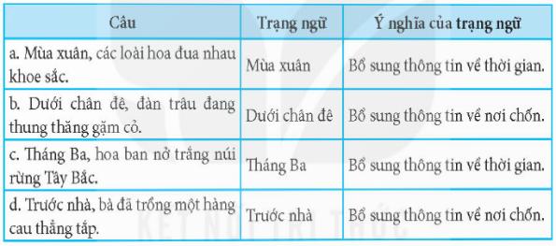  - Lắng nghe.  - Đọc và nêu yêu cầu bài tập (Đặt câu hỏi cho mỗi trạng ngữ ở bài tập 1)  - Theo dõi hướng dẫn mẫu và thực hiện bài tập theo nhóm đôi.  + (Ở đâu) đàn trâu đang thung thăng gặm cỏ?  + (Khi nào/Bao giờ) hoa ban nở trắng núi rừng Tây Bắc?  + (Ở đâu) bà đã trồng một hàng cau thẳng tắp?  - Học sinh trình bày kết quả.  - Lắng nghe, ghi nhớ kiến thức.  - Đọc nội dung ghi nhớ.
3. Luyện tập.
- Mục tiêu:
+ Tìm được trạng ngữ chỉ thời gian, nơi chốn của một câu trong đoạn văn.
+ Phát triển năng lực ngôn ngữ.
- Cách tiến hành:
Bài 3. Tìm trạng ngữ của mỗi câu trong đoạn văn, xếp vào nhóm thích hợp.  - Gọi học sinh đọc và nêu yêu cầu của bài tập.  - Giáo viên giải nghĩa từ “Tháng Chạp” tháng 12 âm lịch.  - Cho học sinh làm bài tập.  - Gọi học sinh trình bày, giáo viên nhận xét kết luận. | - Đọc và nêu yêu cầu của bài tập.  - Học sinh làm bài tập theo nhóm đôi (trên phiếu học tập)  - Trình bày kết quả hoạt động.
  Trạng ngữ chỉ thời gian | Trạng ngữ chỉ nơi chốn
  Tháng Chạp, Vào ngày Tết | Ở góc vườn, Khắpgian phòng
Bài tập 4: Tìm trạng ngữ chỉ thời gian, nơi chốn thay cho ô vuông.  - Nêu yêu cầu và hướng dẫn học sinh thực hện (Hoạt động theo nhóm thi đua tìm các trạng ngữ phù hợp thay cho dấu “,” ở mỗi câu, nhóm nào tìm được nhiều trạng ngữ trong thời gian quy định sẽ chiến thắng)  - Yêu cầu các nhóm trình bày.  - Nhận xét, tuyên dương học sinh. | - Lắng nghe, thực hiện theo hướng dẫn.  - Trình bày kết quả hoạt động.  a) Trên cành cây, trong vòm cây, trong vườn, ngoài vườn, trên bầu trời, mùa xuân,….bầy chim hót líu lo.  b) Mùa hè, vào ngày hè, tháng sáu, trên sân trường,….hoa phượng nở đỏ rực.  c) Sáng sớm, buổi sáng, trên sông, lúc hoàng hôn,…đoàn thuyền nối đuôi nhau ra khơi.  - Học sinh lắng nghe.
Bài tập 5: Hỏi đáp về thời gian và nơi chốn.  - Yêu cầu học sinh quan sát, đọc phần mẫu hướng dẫn.  - Giáo viên hướng dẫn cách thực hiện.  + Cần đặt và trả lời câu hỏi Khi nào?, Ở đâu?  + Bộ phân trả lời cho các câu hỏi Khi nào?, Ở đâu? Phải đứng ở vị trí đầu câu, giữ chức năng là trạng ngữ (chỉ thời gian, nơi chốn)  - Tổ chức học sinh thực hiện.  - Gọi học sinh thực hiện trước lớp.  - Nhận xét, tuyên dương học sinh. | - Quan sát, đọc mẫu hướng dẫn.  - Lắng nghe hướng dẫn.  - Học sinh thảo luận, thực hiện nhóm đôi theo hình thức hỏi - đáp.  Ví dụ:  + HS1: Khi nào chúng ta được thêm một tuổi mới?  + HS 2: Vào Tết Nguyên Đán, chúng ta được thêm một tuổi mới.  + HS 1: Ở đâu người ta lưu giữ những tài liệu, hiện vật cổ?  + HS 2: Trong bảo tàng, người ta lưu giữ những tài liệu, hiện vật cổ.  - Học sinh trình bày trước lớp.  - Lắng nghe
4. Vận dụng trải nghiệm.
- Mục tiêu:
+ Củng cố những kiến thức đã học trong tiết học để học sinh khắc sâu nội dung.
+ Vận dụng kiến thức đã học về trạng ngữ chỉ thời gian, trạng ngữ chỉ nơi chốn vào thực tiễn.
+ Tạo không khí vui vẻ, hào hứng, lưu luyến sau khi học sinh học bài học.
- Cách tiến hành:
- GV tổ chức vận dụng bằng trò chơi (Truyền điện).  + GV chuẩn bị một số câu văn.  + Chia lớp thành 2 nhóm.  + GV bắt ngẫu nhiên một câu văn, các thành viên hai nhóm sẽ luân phiên tìm trạng ngữ phù hợp cho câu văn đó, đến lượt nhóm nào mà không tìm được hoặc tìm trạng ngữ không phù hợp sẽ thua ở lượt chơi đó.  - Nhận xét, tuyên dương nhóm thắng cuộc  - GV nhận xét tiết dạy.  - Dặn dò bài về nhà. | - HS nghe hướng dẫn và tham gia trò chơi để củng cố, vận dụng kiến thức.  - HS lắng nghe, rút kinh nghiệm.
Điều chỉnh bổ sung
…………………………………………………………………………………………………………………………………………………………………………
-----------------------------------------------------------------
Tiết 6: Lịch sử và Địa Lí
Bài 20: Thiên nhiên vùng Tây Nguyên (Tiết 3)
I. YÊU CẦU CẦN ĐẠT:
1. Yêu cầu cần đạt về kiến thức, kĩ năng:
- Trình bày được một trong những đặc điểm thiên nhiên (ví dụ: rừng,…) của vùng Tây Nguyên.
- Nêu được vai trò của rừng đối với tự nhiên , hoạt động sản xuất và đời sống của người dân ở vùng Tây Nguyên.
- Đưa ra được một số biện pháp bảo vệ rừng ở Tây Nguyên.
- Rèn luyện kĩ năng quan sát và sử dụng các tư liệu có liên quan, qua đó góp phần phát triển năng lực khoa học.
2. Yêu cầu cần đạt về năng lực, phẩm chất:
- Năng lực tự chủ, tự học: Biết đưa ra được một số biện pháp bảo vệ rừng ở Tây Nguyên.
- Năng lực giải quyết vấn đề và sáng tạo: Thực hiện tốt và có sáng tạo trong thực hiện các hoạt động.
- Năng lực giao tiếp và hợp tác: Biết trao đổi, góp ý cùng bạn trong hoạt động nhóm và thực hành.
- Phẩm chất nhân ái: Biết yêu nước, yêu thiên nhiên và có những việc làm thiết thực bảo vệ thiên nhiên.
- Phẩm chất chăm chỉ: Có tinh thần chăm chỉ, ham học hỏi trong tìm hiểu về Địa lí.
- Phẩm chất trách nhiệm: Có ý thức trách nhiệm với môi trường sống thông qua việc có ý thức bảo vệ môi trường, không đồng tình với những hành vi xâm hại thiên nhiên.
II. ĐỒ DÙNG DẠY HỌC
- Kế hoạch bài dạy, bài giảng Power point.
- SGK và các thiết bị, học liệu phục vụ cho tiết dạy.

III. HOẠT ĐỘNG DẠY HỌC
Hoạt động của giáo viên | Hoạt động của học sinh
1. Khởi động:
- Mục tiêu:
+ Tạo không khí vui vẻ, phấn khởi trước giờ học.
+ Thông qua khởi động, giáo viên dẫn dắt bài mới hấp dẫn để thu hút học sinh tập trung.
- Cách tiến hành:
- GV hướng dẫn HS trò chơi “Mở ô cửa bí mật”: Mỗi HS được lựa chọn một ô cửa, đằng sau mỗi ô cửa là một món quà bí mật.  - GV tổ chức cho HS chơi  + Ô cửa số 1: Kể tên các cao nguyên ở Tây Nguyên?  + Ô cửa số 2: Nêu đặc điểm địa hình ở vùng Tây Nguyên?  + Ô cửa số 3: Khí hậu ở Tây Nguyên gồm có mấy mùa? Đó là những mùa nào?  + Ô cửa số 4: Em hãy mời cả lớp đứng dậy vận động và hát theo lời bài hát “Em nhớ Tây Nguyên”  - GV nhận xét, tuyên dương và dẫn dắt vào bài mới. | - HS quan sát tranh và trả lời một số câu hỏi  + Các cao nguyên: Kom Tum, Pleiku, Đăk Lăk, Mơ Nông, Lâm Viên, Di Linh.  + Tây Nguyên có địa hình cao, gồm các cao nguyên xếp tầng, cao ở phía đông và thấp dần ở phía tây.  + Khí hậu ở Tây Nguyên có hai mùa rõ rệt là mùa mưa và mùa khô.  + Cả lớp vận động và hát  - HS lắng nghe.
2. Khám phá:
- Mục tiêu:
+ Trình bày được một trong những đặc điểm thiên nhiên (ví dụ: rừng,…) của vùng Tây Nguyên.
+ Nêu được vai trò của rừng đối với tự nhiên, hoạt động sản xuất và đời sống của người dân ở vùng Tây Nguyên.
+ Đưa ra được một số biện pháp bảo vệ rừng ở Tây Nguyên.
+ Rèn luyện kĩ năng quan sát và sử dụng các tư liệu có liên quan, qua đó góp phần phát triển năng lực khoa học.
- Cách tiến hành:
Hoạt động 2: Tìm hiểu về đặc điểm thiên nhiên.  c) Tìm hiểu về tài nguyên rừng.  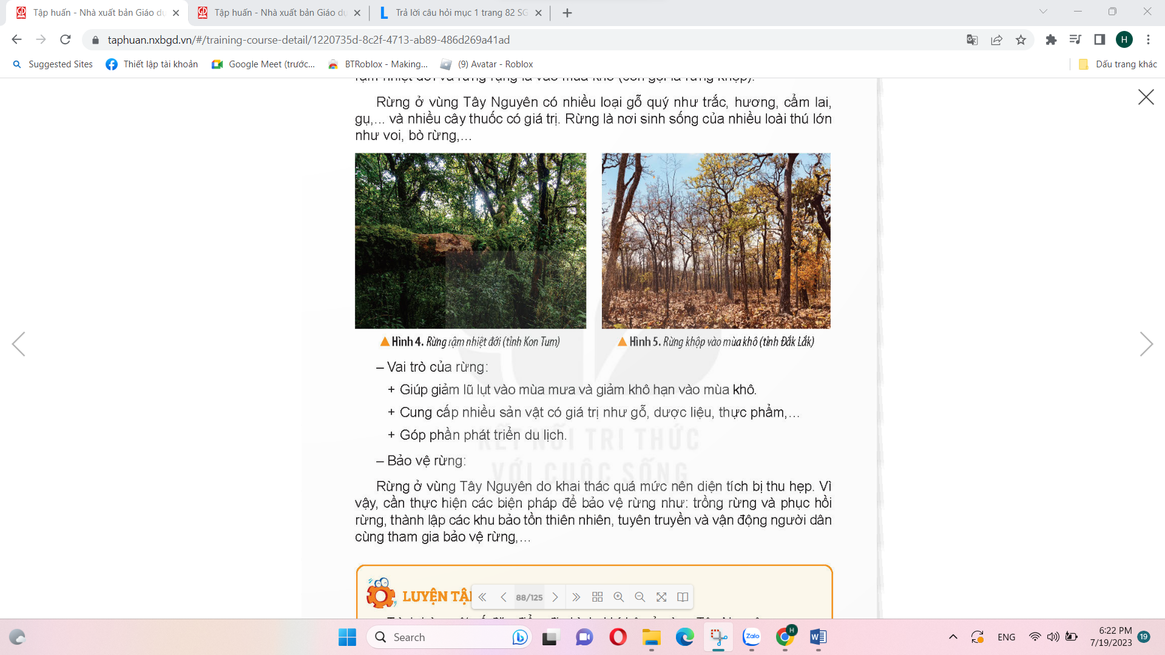  - GV yêu cầu HS đọc thông tin SGK và quan sát hình 4,5 và thảo luận nhóm 4 thực hiện nhiệm vụ:  + Kể tên một số kiểu rừng ở vùng Tây Nguyên?  + Nêu vai trò của rừng ở Tây Nguyên?  + Nêu một số biện pháp vệ rừng ở vùng Tây Nguyên  - Gọi đại diện lên bảng chia sẻ  - GV nhận xét, tuyên dương.  - GV có thể cung cấp thêm một số hình ảnh, video về tài nguyên rừng, biện pháp bảo vệ rừng ở Tây Nguyên. |  | - HS đọc, quan sát hình và thảo luận nhóm 4.  + Vùng Tây Nguyên có diện tích rừng lớn, gồm hai kiểu rừng chính: rừng rậm nhiệt đới và rừng khộp (rừng rụng lá vào mùa khô).  + Vai trò của tài nguyên rừng:  ∙ Giúp giảm lũ lụt vào mùa mưa, giảm khô hạn vào mùa khô.  ∙ Cung cấp sản vật có giá trị như gỗ, dược liệu, thực phẩm,...  ∙ Góp phần phát triển du lịch.  + Một số biện pháp bảo vệ rừng:  ∙ Trồng rừng và phục hồi rừng.  ∙ Thành lập các khu bảo tồn thiên nhiên (vườn quốc gia, khu dự trữ sinh quyển,...).  ∙ Tuyên truyền và vận động người dân cùng tham gia bảo vệ rừng,...  - Đại diện nhóm lên chia sẻ trước lớp.  - HS xem, khắc sâu
3. Luyện tập
- Mục tiêu:
+ Trình bày được đặc điểm và khí hậu của vùng Tây Nguyên.
+ Rèn luyện kĩ năng quan sát và sử dụng các tư liệu có liên quan, qua đó góp phần phát triển năng lực khoa học.
- Cách tiến hành:
Hoạt động 3: (Sinh hoạt nhóm 4)  - GV yêu cầu HS hoạt động cá nhân, thực hiện nhiệm vụ:  + Trình bày một số đặc điểm, khí hậu ở vùng Tây Nguyên.  - GV mời 3 – 5HS lên chia sẻ kết quả trước lớp.  - GV mời cả lớp cùng quan sát và đánh giá kết quả.  - GV nhận xét, tuyên dương |  | - HS hoạt động cá nhân, thực hiện.  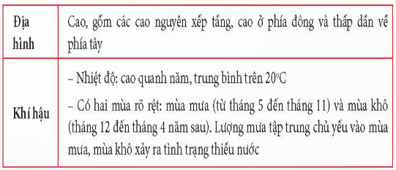  - HS lên chia sẻ.  - HS lắng nghe, rút kinh nghiệm
4. Vận dụng trải nghiệm.
- Mục tiêu:
+ Củng cố những kiến thức đã học trong tiết học để học sinh khắc sâu nội dung.
+ Vận dụng kiến thức đã học vào thực tiễn.
+ Tạo không khí vui vẻ, hào hứng, lưu luyến sau khi học sinh học bài học.
- Cách tiến hành:
- GV tổ chức vận dụng bằng cuộc thi “Ai là người hóm hỉnh”.  + GV tổ chức cho lớp thành các nhóm, mỗi nhóm thảo luận và chọn một bạn đại diện lên trước lớp chia sẻ những hiểu biết của mình về thiên nhiên ở vùng Tây Nguyên.  + Mời các nhóm trình bày.  + GV nhận xét chung, trao thưởng.  - Nhận xét sau tiết dạy, dặn dò về nhà. | - HS tham gia để vận dụng kiến thức đã học vào thực tiễn.  - Các nhóm tham gia vận dụng.  - Cả lớp làm trọng tài: Nhận xét bạn nào chia sẻ những thông tin hay sẽ được chọn giải nhất, nhì, ba,…  - HS lắng nghe, rút kinh nghiệm.
Điều chỉnh bổ sung
…………………………………………………………………………………………………………………………………………………………………………
-----------------------------------------------------------------
Tiết 7: Đạo đức
Duy trì quan hệ bạn bè (Tiết 3)
I. YÊU CẦU CẦN ĐẠT:
1. Yêu cầu cần đạt về kiến thức, kĩ năng:
- Nhận biết được cách đơn giản để duy trì quan hệ bạn bè.
- Có quan hệ tốt với bạn bè ở trường học và làng xóm, khối phố.
- Vận dụng kiến thức đã học vào thực tiễn qua việc thể hiện được mối quan hệ bạn bè.
2. Yêu cầu cần đạt về năng lực, phẩm chất:
- Năng lực tự chủ, tự học: Biết tự chủ tự học, giao tiếp và hợp tác;.
- Năng lực giải quyết vấn đề và sáng tạo: trước những tình huống liên quan tới việc duy trì quan hệ bạn bè.
- Năng lực đặc thù: Điều chỉnh hành vi, phát triển bản thân, có kĩ năng duy trì quan hệ bạn bè.
- Phẩm chất nhân ái: Yêu mến, kính trọng, biết ơn bạn bè.
- Phẩm chất chăm chỉ: Có tinh thần chăm chỉ rèn luyện để nắm vững nội dung yêu cầu cần đạt của bài học.
- Phẩm chất trách nhiệm: Có ý thức trách nhiệm trong mối quan hệ bạn bè.
- Tích hợp QCN KNS: Biết nhường nhịn bạn bè là cách nuôi dưỡng tình bạn
II. ĐỒ DÙNG DẠY HỌC
- Kế hoạch bài dạy, bài giảng Power point.
- SGK và các thiết bị, học liệu phục vụ cho tiết dạy.

III. HOẠT ĐỘNG DẠY HỌC
Hoạt động của giáo viên |  | Hoạt động của học sinh
1. Khởi động:
- Mục tiêu:
+ Tạo không khí vui vẻ, phấn khởi trước giờ học.
+ Thông qua khởi động, giáo viên dẫn dắt bài mới hấp dẫn để thu hút học sinh tập trung.
- Cách tiến hành:
- GV tổ chức trò chơi “ai nhanh, ai đúng” để khởi động bài học. Em hãy nêu các từ khoá để duy trì quan hệ bạn bè?  - GV nhận xét, tuyên dương và dẫn dắt vào bài mới. | - HS lắng nghe luật chơi.  - HS tham gia chơi bằng cách xung phong thi nhau trả lời nhanh.  - HS lắng nghe.
2. Hoạt động luyện tập:
- Mục tiêu:
+ Củng cố kiến thức, bày tỏ thái độ, nhận xét hành vi xử lí tình huống liên quan đến duy trì quan hệ bạn bè. Biết đưa ra lời khuyên cho bạn.
- Cách tiến hành:
Hoạt động 3: Xử lí tình huống (Sinh hoạt nhóm 4)  - GV mời 1 HS đọc tình huống.  - GV mời HS thảo luận nhóm 4, cùng nhau trao đổi và đưa ra lời khuyên cho bạn trong các tình huống trong SGK.  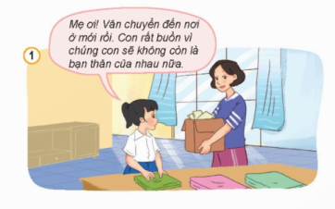  - Tình huống 1:  - Tình huống 2:  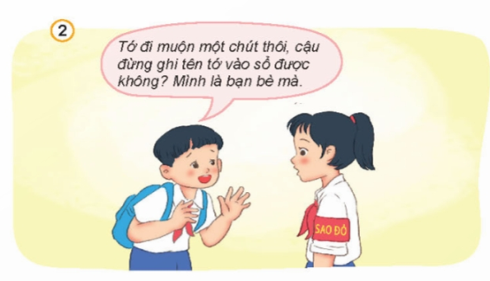  - GV mời các nhóm báo cáo kết quả.  - GV mời các nhóm khác nhận xét, bổ sung.  - GV nhận xét chung, tuyên dương, cho HS rút ra kết luận: Với mỗi tình huống nên khuyên bạn có thái độ, hành vi phù hợp để giữ gìn và duy trì tình bạn luôn tốt đẹp và lâu dài hơn. | - 1 HS đọc tình huống.  - HS thảo luận nhóm 4, cùng nhau trao đổi và đưa ra xử lý các tình huống trong SGK.  + Tình huống 1: Khuyên bạn xin thông tin địa chỉ, số điện thoại của Vân đẻ giữ mối liên hệ khi Vân đến nơi ở mới. Khi đó, hai bạn vẫn duy trì được tình bạn mặc dù không ở gần nhau như trước.  + Tình huống 2: Bạn nam không nên đưa ra đề nghị như vậy đối với bạn nữ vì sẽ khiến bạn nữ cảm thấy khó xử. Hơn nữa, bao che cho lỗi sai của bạn không phải là việc làm phù hợp để duy trì tình bạn.  - Các nhóm báo cáo kết quả.  - Các nhóm khác nhận xét, bổ sung.  - HS lắng nghe, rút kinh nghiệm.
Hoạt động 4: xây dựng kịch bản, sắm vai xử lí tình huống (Sinh hoạt nhóm 4)  - GV chia nhóm và giao nhiệm vụ cho mỗi nhóm xây dựng kịch bản, đóng vai thể hiện nội dung và cách xử lí phù hợp theo một trong các tình huống gợi ý trong SGK: Em cùng các bạn xây dựng kịch bản, sắm vai xử lí tình huống dưới đây:  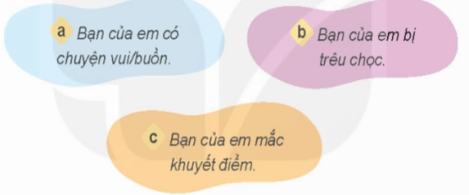  - Gv mời các nhóm lên đóng vai, một số nhóm khác có thể chia sẻ ý tưởng kịch bản. Các nhóm theo dõi nhận xét, bổ sung cho nhóm bạn.  - Gv nhận xét, khen ngợi sự thể hiện của các nhóm. Cho HS nêu ra thông điệp:  Bạn bè là nghĩa tương thân  Khó khăn, thuận lợi, ân cần có nhau.  - Gv cho HS liên hệ. | - Nhận nhóm - HS thảo luận, xây dựng kịch bản (Gồm bối cảnh, tên nhân vật, lời thoại của nhân vật), phân vai và tập đóng vai trong nhóm.  - Các nhóm chia sẻ  - Theo dõi các nhóm, nhận xét, bổ sung  -Hs nêu được thực tế
4. Vận dụng trải nghiệm.
- Mục tiêu:
+ Củng cố những kiến thức đã học trong tiết học để học sinh khắc sâu nội dung.
+ GV Tích hợp QCN KNS: Biết nhường nhịn bạn bè là cách nuôi dưỡng tình bạn. Vận dụng kiến thức đã học vào thực tiễn.
- Cách tiến hành:
- GV chia sẻ tích hợp QCN KNS: Biết nhường nhịn bạn bè là cách nuôi dưỡng tình bạn:  – Thực hiện được những lời nói, việc làm để duy trì và phát triển quan hệ với bạn bè.  – Quyền tự do bày tỏ ý kiến (không trái pháp luật).  – Quyền tự do kết giao, hội họp, tụ tập với bạn bè một cách hòa bình.  GV yêu cầu cả lớp làm việc theo cặp: hai bạn chia sẻ với nhau về:  + Kể về một tình bạn đẹp của bạn thân hoặc của bạn khác mà em biết; chia sẻ về những việc đã làm để duy trì tình bạn.  + Nêu một số câu ca dao, tục ngữ; danh ngôn, bài thơ ....về tình bạn mà em đã sưu tầm được.  - GV mời HS xung phong trình bày.  - GV nhận xét, tuyên dương  - Nhận xét sau tiết dạy.  - Dặn dò về nhà. |  | - Học sinh lắng nghe yêu cầu để thực hiện.  - Hs xung phong trình bày  - HS lắng nghe, rút kinh nghiệm.
Điều chỉnh bổ sung
…………………………………………………………………………………………………………………………………………………………………………
-----------------------------------------------------------------
Thứ Ba ngày 11 tháng 03 năm 2025
Tiết 2: Tiếng Việt
Viết: Trả bài viết đoạn văn nêu ý kiến
I. YÊU CẦU CẦN ĐẠT.
1. Yêu cầu cần đạt về kiến thức, kĩ năng:
- Nâng cao kỹ năng viết đoạn văn nêu ý kiến: Nêu lý do yêu thích một câu chuyện về lòng yêu thương hoặc lòng biết ơn.
- Phát triển năng lực ngôn ngữ.
- Biết vận dụng kiến thức từ bài học để vận dụng vào thực tiễn: Biết rút kinh nghiệm về viết đoạn văn nêu ý kiến một câu chuyện về lòng yêu thương hoặc lòng biết ơn.
2. Yêu cầu cần đạt về năng lực, phẩm chất:
- Năng lực tự chủ, tự học: Tích cực học tập, tiếp thu kiến thức để thực hiện tốt nội dung bài học.
- Năng lực giải quyết vấn đề và sáng tạo: Nâng cao kĩ năng viết đoạn văn nêu ý kiến, vận dụng bài đọc vào thực tiễn.
- Năng lực giao tiếp và hợp tác: Phát triển năng lực giao tiếp, hợp tác trong các hoạt động nhóm, hoạt động học tập.
- Phẩm chất nhân ái: Thông qua bài học, biết thể hiện lòng yêu thương hoặc lòng biết ơn đối với mọi người xung quanh.
- Phẩm chất chăm chỉ: Có ý thức tự giác trong học tập và vận dụng.
- Phẩm chất trách nhiệm: Biết giữ trật tự, lắng nghe và học tập nghiêm túc.
II. ĐỒ DÙNG DẠY HỌC.
- Kế hoạch bài dạy, bài giảng Power point.
- SGK và các thiết bị, học liệu phục vụ cho tiết dạy.
III. HOẠT ĐỘNG DẠY HỌC.
Hoạt động của giáo viên | Hoạt động của học sinh
1. Khởi động:
- Mục tiêu:
+ Tạo không khí vui vẻ, phấn khởi trước giờ học.
+ Kiểm tra kiến thức đã học của học sinh ở bài trước.
- Cách tiến hành:
- Tổ chức cho học sinh thi diễn đạt (câu, ý, lời văn) theo từ gợi ý (Giáo viên nêu một từ gợi ý học sinh sẽ thi đua diễn đạt câu có chứa từ gợi ý, học sinh có câu diễn đạt hay, có nhiều bình chọn của học sinh sẽ nhận được phần thưởng)  - Giáo viên nhận xét, tuyên dương học sinh, dẫn dắt giới thiệu vào nội dung tiết học. | - Học sinh nghe hướng dẫn và tham gia (Ví dụ: Gợi ý từ nhân hậu: Học sinh có thể diễn đạt thành câu: Bà em luôn có tấm lòng nhân hậu; bà em nhân hậu như một bà tiên trong chuyện cổ tích,……)  - Lắng nghe.
2. Khám phá.
- Mục tiêu:
+ Giúp HS nâng cao kỹ năng viết đoạn văn nêu ý kiến: Nêu lý do yêu thích một câu chuyện về lòng yêu thương hoặc lòng biết ơn..
+ Phát triển năng lực ngôn ngữ.
- Cách tiến hành:
Bài 1: Nghe thầy cô nhận xét chung.  - Giáo viên nhận xét chung về bài viết đoạn văn nêu ý kiến của học sinh:  + Việc lựa chọn câu chuyện yêu thích (câu chuyện về lòng yêu thương hoặc lòng biết ơn): Câu chuyên lựa chọn có phù hợp với yêu cầu và nội dung của đề bài hay không?  + Cách nêu lý do: Có nêu được bài học sâu sắc về lòng biết ơn hoặc lòng yêu thương, các nhân vật, chi tiết trong câu chuyện hấp dẫn, cảm động như thế nào?,….  + Cách đưa dẫn chứng minh họa: Những dẫn chứng có phù hợp với nội dung của câu chuyện,…  + Cách dùng từ, đặt câu: Chọn lọc từ ngữ như thế nào, câu có thể hiện rõ ý, rõ về nội dung hay không, viết câu đủ thành phần hay không?,… |  | - Học sinh lắng nghe nhận xét của giáo viên.  - Ghi chép lại một số điểm quan trọng trong nhận xét của giáo viên để rút kinh nghiệm.
3. Luyện tập.
- Mục tiêu:
+ Biết rút kinh nghiệm về viết đoạn văn nêu ý kiến một câu chuyện về lòng yêu thương hoặc lòng biết ơn (những ưu điểm, nhược điểm).
+ Phát triển năng lực ngôn ngữ.
- Cách tiến hành:
Bài 2. Đọc lại đoạn văn, và nhận xét của giáo viên.  - Tổ chức cho học sinh đọc lại đoạn văn của mình và lời nhận xét của giáo viên  - Hướng dẫn học sinh chia sẻ những định hướng để khắc phục những nhược điểm của bản thân qua lời nhận xét của giáo viên. | - Học sinh đọc lại đoạn văn của mình và lời nhận xét của giáo viên (theo hình thức cá nhân) và tìm ra các ưu, nhược điểm của mình trong bài văn.  - Học sinh chia sẻ về các ưu, nhược điểm của mình qua bài viết.  - Học sinh chia sẻ: (Tôi cần lựa chọn từ ngữ hay, phù hợp hơn, viết câu đủ ý, sử dụng biện pháp so sánh,…)
Bài tập 3: Trao đổi bài làm với bạn, ghi lại những điều muốn học tập.  - Tổ chức cho học sinh trao đổi bài với bạn và ghi lại những điều mình muốn học tập.  - Tổ chức học sinh chia sẻ.  - Nhận xét, khen ngợi học sinh. | - Hoạt động nhóm, trao đổi bài viết và đọc, ghi lại những điều muốn học tập (Cách mở bài đọc đáo, hấp dẫn; dẫn chứng rõ ràng; lý do hợp lý,…)  - Chia sẻ về những điều muốn học tập từ bài viết của bạn.  - Lắng nghe
Bài tập 4: Sửa lỗi trong bài (Viết lại một số câu văn cho hay hơn)  - Hướng dẫn học sinh xem lại các lỗi trong bài viết của mình (về câu, từ,…) và gợi ý học sinh sửa lại các lỗi.  - Gọi học sinh đọc lại câu, đoạn văn đã chỉnh sửa và góp ý.  - Nhận xét, động viên, khích lệ học sinh. | - Học sinh xem lại các lỗi có trong bài viết của mình và sửa lại các lỗi.  - Đọc lại câu, đoạn văn đã chỉnh sửa.  - Học sinh lắng nghe và vận dụng.
4. Vận dụng trải nghiệm.
- Mục tiêu:
+ Củng cố những kiến thức đã học trong tiết học để học sinh khắc sâu nội dung.
+ Vận dụng kiến thức đã học vào thực tiễn.
+ Tạo không khí vui vẻ cho học sinh.
- Cách tiến hành:
- Hướng dẫn học sinh chia sẻ với người thân những điều em đã học được từ bài viết của cá nhân, của bạn.  - Động viên, khuyến khích học sinh tìm hiểu, đọc thêm các bài văn hay trong sách báo,..để học và rèn luyện thêm kỹ năng viết đoạn văn, bài văn.  - Hoàn thiện lại bài viết của cá nhân.  - GV nhận xét tiết dạy.  - Dặn dò bài về nhà. | - Học sinh lắng nghe và vận dụng.  - Lắng nghe
Điều chỉnh bổ sung
…………………………………………………………………………………………………………………………………………………………………………
-----------------------------------------------------------------
Tiết 3: Toán
Luyện tập – Trang 45
I. YÊU CẦU CẦN ĐẠT.
1. Yêu cầu cần đạt về kiến thức, kĩ năng:
- Kiểm đếm được số lần lặp lại của một khả năng xảy ra (nhiều lần) của một sự kiện khi thực hiện (nhiều lần) thí nghiệm, trò chơi đơn giản.
2. Yêu cầu cần đạt về năng lực, phẩm chất:
- Năng lực tự chủ, tự học: Biết tự giác học tập, làm bài tập và các nhiệm vụ được giao.
- Năng lực giải quyết vấn đề và sáng tạo: tham gia tốt trò chơi, vận dụng.
- Năng lực giao tiếp và hợp tác: Phát triển năng lực giao tiếp trong hoạt động nhóm.
- Phẩm chất nhân ái: Có ý thức giúp đỡ lẫn nhau trong hoạt động nhóm để hoàn thành nhiệm vụ.
- Phẩm chất chăm chỉ: Có ý thức tự giác học tập, trả lời câu hỏi; làm tốt các bài tập.
- Phẩm chất trách nhiệm: Biết giữ trật tự, lắng nghe và học tập nghiêm túc.
II. ĐỒ DÙNG DẠY HỌC.
- Bộ đồ dùng dạy học toán 4.
- Xúc xắc. Bóng hoặc bút, viên bi màu với 2 loại màu khác nhau.
III. HOẠT ĐỘNG DẠY HỌC.
Hoạt động của giáo viên | Hoạt động của học sinh
1. Khởi động:
- Mục tiêu:
+ Tạo không khí vui vẻ, phấn khởi trước giờ học.
+ Kiểm tra kiến thức đã học của học sinh ở bài trước.
- Cách tiến hành:
Giáo viên tổ chức trò chơi “Về đích”  - Chia hai đội chơi “Đội số chẵn” và “Đội số lẻ”. Gieo xúc sắc và tính tổng số chấm ở mặt trên nếu tổng là số chẵn thì một bạn ở “Đội số chẵn” được tiến về phía trước, nếu tổng là số lẻ thì một bạn ở “Đội số lẻ” được tiến về phía trước. Thực hiện cho đến khi số bạn ở các đội đều được tiến về phía trước. Đội nào hoàn thành trước sẽ giành chiến thắng.  - Nhận xét, tuyên dương học sinh.  - Giới thiệu vào bài. | - Học sinh tham gia trò chơi.  - Học sinh lắng nghe.
2. Luyện tập:
- Mục tiêu: Củng cố kiến thức về kiểm đếm số lần lặp lại của một khả năng xảy ra (nhiều lần) của một sự kiện
- Cách tiến hành:
Bài tập 1: Chọn câu trả lời đúng.  - Yêu cầu học sinh quan sát bảng kiểm đếm của Nam khi gieo xúc xắc nhiều lần và trả lời câu hỏi:  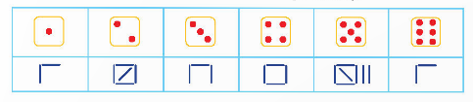  + Mỗi mặt của xúc xắc đã xuất hiện bao nhiêu lần?  + Mặt 5 chấm đã xuất hiện mấy lần?  Bài tập 2:  a) Tổ chức học sinh quan sát tranh minh họa, đọc các yêu cầu.  Cho biết có các sự kiện nào có thể xảy ra?  b) Tổ chức cho học sinh thực hành lấy hai bút ra khỏi túi, quan sát màu và ghi lại kết quả vào bảng kiểm đếm (Thực hiện 20 lần)  c) So sánh số lần xuất hiện của hai sự kiện lấy được từ hai chiếc bút khác màu và sự kiện lấy được 2 chiếc bút cùng màu.  - Tổ chức các nhóm báo cáo kết quả hoạt động.  - Giáo viên mở rộng: Thường thì sự kiện lấy được 2 bút khác màu có số lần xuất hiện nhiều hơn. Lý do: Nếu ta đánh số bút xanh là bút xanh 1 và bút xanh 2, thì có thể nêu được các kết quả có thể xảy ra khi ta lấy 2 chiếc bút ra khỏi túi là. Lấy được bút xanh 1 và bút xanh 2 (2 chiếc bút cùng màu), lấy được bút xanh 1 và bút vàng hoặc lấy được bút xanh 2 và bút xanh vàng (2 chiếc bút khác màu).  Bài tập 3:  - Tổ chức học sinh đọc yêu cầu bài tập.  - Cho biết các sự kiện có thể xuất hiện khi ta gieo hai xúc xắc và tính tổng số chấm ở các mặt trên của xúc xắc ?  - Tổ chức học sinh thực hành.  - Tổ chức các nhóm chia sẻ kết quả.  - Giáo viên mở rộng: Thường thì những tổng ở khoảng giữa như 6, 7 và 8 hay xuất hiện nhiều hơn vì có thể nhận được các mặt trên là (1, 5), (2, 4), (3, 3), (4, 2) và (5, 1), hay 7 có thể nhận được khi các mặt trên là (1, 6), (2, 5), (3, 4), (4, 3), (5, 2), (6, 1) hay 8 cũng tương tự. Tổng 12 khả nang xuất hiện thấp hơn (vì phải cần hai mặt trên của xúc xắc là 6 và 6) | - Học sinh quan sát và trả lời câu hỏi:  + Mặt 1 chấm xuất hiện 2 lần, mặt 2 chấm xuất hiện 5 lần, mặt 3 chấm xuất hiện 3 lần, mặt 4 chấm xuất hiện 4 lần, mặt 5 chấm xuất hiện 7 lần, mặt 6 chấm xuất hiện 2 lần.  + Mặt 5 chấm xuất hiện 7 lần  - Học sinh chọn đáp án: D. 7 lần  - Học sinh quan sát tranh minh họa, đọc các yêu cầu.  + Có 2 sự kiện có thể xảy ra: Lấy được 2 chiếc bút cùng màu (cùng xanh); hoặc lấy được 2 bút khác màu (1 bút xanh 1 bút vàng)  - Học sinh thực hiện nhóm (4-6 học sinh)  - Học sinh so sánh.  - Các nhóm trình bày báo cáo.  - Học sinh lắng nghe để vận dụng.  - Học sinh đọc yêu cầu bài tập.  - Có 11 sự kiện có thể xảy ra: Nhận được tổng là 2, 3, 4,……,12  - Học sinh thực hành (theo nhóm)  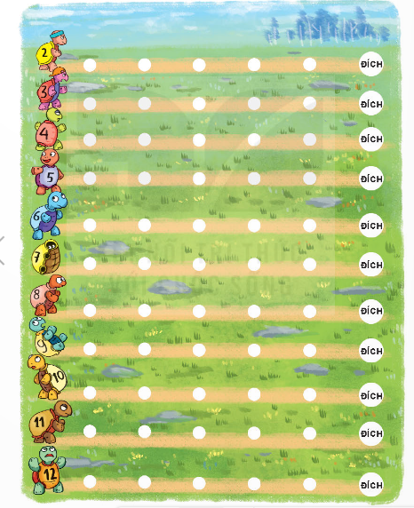  - Chia sẻ kết quả của nhóm về 3 chú rùa về đích đầu tiên.  - Học sinh lắng nghe.
  1 bút vàng và 1 bút xanh
  2 bút xanh
3. Vận dụng trải nghiệm.
- Mục tiêu:
+ Củng cố những kiến thức đã học trong tiết học để học sinh khắc sâu nội dung.
+ Vận dụng kiến thức đã học vào thực tiễn.
+ Tạo không khí vui vẻ, hào hứng, lưu luyến sau khi học sinh học bài học.
- Cách tiến hành:
- GV hướng dẫn học sinh vận dụng bằng các cho học sinh thực hành ghi chép lại vào bảng kiểm đếm số lần đạt các điểm số trong học tập của cá nhân ở các môn học trong tuần.  - Nhận xét, tuyên dương. | - HS tham gia thực hành.  - HS lắng nghe để vận dụng vào thực tiễn.  - Lắng nghe
  Điểm | 5 | 6 | 7 | 8 | 9 | 10
  Số lần
Điều chỉnh bổ sung
…………………………………………………………………………………………………………………………………………………………………………
-----------------------------------------------------------------

Tiết 6: Toán (bổ sung)
ÔN TẬP LÀM sách TOÁN buổi 2
I. YÊU CẦU CẦN ĐẠT:
1. Yêu cầu cần đạt về kiến thức, kĩ năng:
- Giúp học sinh củng cố kiến thức, kĩ năng:
+ Thống kê số liệu.
+ Đọc biểu đồ hình cột
2. Yêu cầu cần đạt về năng lực, phẩm chất:
- Năng lực tự chủ, tự học: lắng nghe, trả lời câu hỏi, làm bài tập.
- Năng lực giải quyết vấn đề và sáng tạo: giải quyết được vấn đề với dạng toán vận dụng thực tế.
- Năng lực giao tiếp và hợp tác: giao tiếp với thầy cô, bạn bè trong các hoạt động học tập.
- Phẩm chất nhân ái: Có ý thức giúp đỡ lẫn nhau trong các hoạt động học tập để hoàn thành nhiệm vụ.
- Phẩm chất chăm chỉ: Chăm chỉ suy nghĩ, trả lời câu hỏi; làm tốt các bài tập.
- Phẩm chất trách nhiệm: Giữ trật tự, biết lắng nghe, học tập nghiêm túc.
II. ĐỒ DÙNG DẠY HỌC
- Giáo viên: Vở Toán buổi 2; các hình ảnh trong SGK
- Học sinh: Vở Toán buổi 2, bút, thước
III. CÁC HOẠT ĐỘNG DẠY - HỌC:
Hoạt động của giáo viên | Hoạt động của học sinh
1. HĐ Khởi động  - GV tổ chức cho Hs hát  - GV dẫn dắt vào bài mới  - Gv nêu yêu cầu cần đạt của tiết học:  + Thống kê số liệu.  + Đọc biểu đồ hình cột | - HS thực hiện  - HS lắng nghe
2. HĐ. Luyện tập, thực hành.  Hoạt động 1: GV giao BT cho HS làm bài.  - Gv lệnh: HS chưa đạt chuẩn làm bài 1, 2 Vở Toán buổi 2.  - Gv lệnh: HS đạt chuẩn làm bài 1, 2, 3, 4/25/26 Vở Toán buổi 2.  - GV cho Hs làm bài trong vòng 15 phút.  - Gv quan sát, giúp đỡ, nhắc nhở tư thế ngồi học cho Hs; chấm chữa bài và gọi Hs đã được cô chấm chữa lên làm bài.  - HS làm xong bài GV cho HS đổi vở kiểm tra bài cho nhau. | - HS đánh dấu bài tập cần làm vào vở.  - HS đánh dấu bài tập cần làm vào vở.  - Hs làm bài  - HS cùng bàn đổi vở kiểm tra bài.
Hoạt động 2: Chữa bài:  - GV gọi HS chữa lần lượt các bài:  * Bài 1: Khoanh vào chữ đạt trước câu trà lời đúng.  Bọn Khánh ghi chép số người đang sống cùng nhau trong mỗi gia đình của tất cả các bạn trong tổ thành một dãy số lỉệu như sau: 3, 4, 5, 4, 5, 4, 7, 3, 4, 6.  - GV cho học sinh nối tiếp nêu câu trả lời  a) Dãy số liệu trên có tất cả bao nhiêu số?  A. 8 số B. 9 số c. 10 số D. 11 số  b) Số người nhiều nhất trong một gia đình là bao nhiêu?  A. 4 người B. 5 người c. 6 người D. 7 người  c) Có bao nhiêu bạn trong tổ mà gia đình có ít hơn 5 người?  A. 4 bạn B. 5 bạn c. 6 bạn D. 8 bạn  - GV nhận xét bài làm trên bảng, khen học sinh thực hiện tốt.  Bài2: Đúng ghi Đ, sai ghi S.  Biểu đồ dưới đây cho biết nhiệt độ trung bình mỗi ngày trong một tuần ở một xã miền núi.  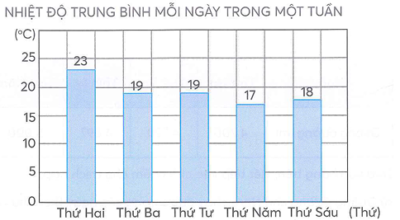 Dựa vào biểu đồ trên:  a) Nhiệt độ ngày thứ Hai cao nhất…  b) Nhiệt độ ngày thứ Ba, thứ Tư và thứ Sáu bằng nhau….  c) Nhiệt độ ngày thứ Năm thấp nhất….  d) Nhiệt độ các ngày thứ Ba, thứ Tư, thứ Năm và thứ Sáu thấp hơn 15°c….  - GV cho học sinh làm bài vào vở,  - Gọi 6 học sinh lên bảng làm bài  - GV nhận xét bài làm trên bảng, khen học sinh thực hiện tốt. | - Học sinh trả lời cách nhẩm, ghi vở  - HS nối tiếp trả lời kết quả  a) Dãy số liệu trên có tất cả bao nhiêu số?  A. 8 số B. 9 số C. 10 số D. 11 số  b) Số người nhiều nhất trong một gia đình là bao nhiêu?  A. 4 người B. 5 người c. 6 người D. 7 người  c) Có bao nhiêu bạn trong tổ mà gia đình có ít hơn 5 người?  A. 4 bạn B. 5 bạn C. 6 bạn D. 8 bạn  - Lắng nghe  Học sinh trả lời cách nhẩm, ghi vở  - HS nối tiếp trả lời kết quả  a) Nhiệt độ ngày thứ Hai cao nhất. Đ  b) Nhiệt độ ngày thứ Ba, thứ Tư và thứ Sáu bằng nhau.S  c) Nhiệt độ ngày thứ Năm thấp nhất. Đ  d) Nhiệt độ các ngày thứ Ba, thứ Tư, thứ Năm và thứ Sáu thấp hơn 15°c.S  - Làm vở  - 6 HS lên bảng làm  - Học sinh nhận xét
* Bài 3: Biểu đồ dưới đây cho biết số ngày công mà cô Tư đi làm trong sáu tháng đầu nâm.  SỐ NGÀY CÔNG CỦA CÔ TƯ TRONG SÁU THÁNG  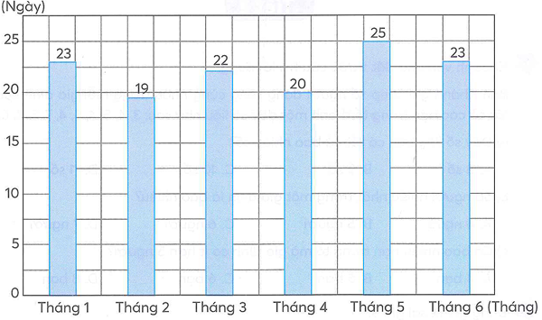  Dựa vào biểu đồ trên, viết tiếp vào chỗ chấm cho thích hợp.  Trong sáu tháng đầu năm:  a) Tháng..... có số ngày công ít nhất, tháng..... có số ngày công nhiều nhất.  b) Các tháng có số ngày công nhiều hơn 20 ngày là :.................................................  c) Các tháng có số ngày công bằng nhau là :............  - GV cho học sinh lên thực hiện  - GV cho 2 bạn lên thực hiện với hình thức trò chơi: “Ai nhanh, Ai đúng?”  + 2 học sinh thực hiện với thời gian các bạn dưới lớp hát bài: “Một con vịt”; nếu kết thúc bài hát, bạn nào nhanh, đúng bạn đó thắng.  - Cho học sinh nhận xét  - GV nhận xét, khen học sinh nhanh – đúng và chốt đáp án.  Gv chốt cách nhìn và đọc bản đồ để so sánh số liệu | - HS lắng nghe cách thực hiện  - HS thực hiện làm bài  Dựa vào biểu đồ trên, viết tiếp vào chỗ chấm cho thích hợp.  Trong sáu tháng đầu năm:  a) Tháng2 có số ngày công ít nhất, tháng5 có số ngày công nhiều nhất.  b) Các tháng có số ngày công nhiều hơn 20 ngày là :tháng: 1,3,5,6  c) Các tháng có số ngày công bằng nhau là: tháng 1 và 6  - HS thực hiện  - HS lắng nghe, quan sát  - Nhận xét  - Lắng nghe
* Bài 4. Trang 27  Biểu đồ dưới đây cho biết số ba lô may được của bốn tổ công nhân trong một tuần  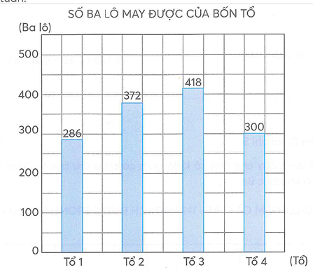  Dựa vào biểu đổ trên, viết tiếp vào chỗ chấm cho thích hợp.  a) Tổ ...... may được nhiều ba lô nhất, tổ ........ may được ít ba lô nhất.  b) Tổ 2 may được ít hơn tổ 3 là ........ ba lô.  c) Tổ 4 may được nhiều hơn tổ 1 là ........ ba lô.  d) Trung bình mỗi tổ may được........ ba lô.  - GV cho học sinh liên hệ  - GV nhận xét, khen, chốt kiến thức  Gv chốt cách đọc so sánh số liệu biểu đồ và tìm số trung bình cộng | - 2 HS lên bảng làm bài  Lớp làm vở, nhận xét nêu cách làm  a) Tổ 3 may được nhiều ba lô nhất, tổ 1 may được ít ba lô nhất.  b) Tổ 2 may được ít hơn tổ 3 là 418-372= 46 ba lô.  c) Tổ 4 may được nhiều hơn tổ 1 là 300-286=14 ba lô.  d) Trung bình mỗi tổ may được (286+372+418+300):4= 344ba lô.  -HS liên hệ  - Lắng nghe
3. HĐ Vận dụng  - Hãy cho biết bạn nào viết đúng: số liền trước của - Hãy sắp xếp số liệu ba lô các tổ sản xuất được từ lớn đến bé và ngược lại  - GV cho HS trả lời và khen HS đã tìm ra câu trả lời nhanh – đúng.  - GV nhận xét giờ học.  - GV dặn HS về xem lại bài và chuẩn bị bài sau.tiết 3 tuần 24 | - HS nghe  - HS thực hiện  - HS trả lời, nhận xét  - HS nghe
Điều chỉnh bổ sung
…………………………………………………………………………………………………………………………………………………………………………
-----------------------------------------------------------------
Tiết 7: Giáo dục thể chất
Tiết 1: Tại chỗ hai tay chuyển bóng cho nhau
từ dưới lên trên - ngang đầu
I. YÊU CẦU CẦN ĐẠT
1. Yêu cầu cần đạt về kiến thức, kĩ năng:
- NL chăm sóc SK: Biết thực hiện vệ sinh sân tập, thực hiện vệ sinh cá nhân để đảm bảo an toàn trong tập luyện.
- NL vận động cơ bản: Thực hiện được các động tác làm tăng khả năng điều khiển bóng.
- Biết quan sát tranh, tự khám phá bài và quan sát động tác làm mẫu của giáo viên để tập luyện. Thực hiện được các động tác làm tăng khả năng điều khiển bóng.
2. Yêu cầu cần đạt về năng lực, phẩm chất:
- Tự chủ và tự học: Tự xem trước các động tác làm tăng khả năng điều khiển bóng sách giáo khoa và quan sát động tác mẫu của giáo viên.
- Giao tiếp và hợp tác: Biết phân công, hợp tác trong nhóm để thực hiện các động tác và trò chơi.
- Đoàn kết, nghiêm túc, tích cực trong tập luyện và hoạt động tập thể.
- Tích cực tham gia các trò chơi vận động, có trách nhiệm trong khi chơi trò chơi và hình thành thói quen tập luyện TDTT.
II. Địa điểm – phương tiện
- Địa điểm: Sân trường
- Phương tiện:
+ Giáo viên chuẩn bị: Tranh ảnh, trang phục thể thao, còi phục vụ trò chơi.
+ Học sinh chuẩn bị: Giày thể thao.
III. Tiến trình dạy học
Nội dung | Lượng VĐ |  | Phương pháp, tổ chức và yêu cầu
Nội dung | T. gian | S. lần | Hoạt động GV | Hoạt động HS
I. Phần mở đầu  Nhận lớp  Khởi động  - Xoay các khớp cổ tay, cổ chân, vai, hông, gối,...  - Trò chơi “Thỏ nhảy”  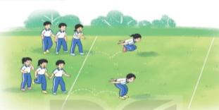  II. Phần cơ bản:  - Kiến thức.  - Học BT bổ trợ với bóng  - Bài tập tại chỗ hai tay chuyền bóng cho nhau trên cao ngang đầu  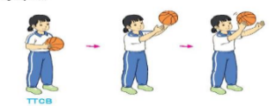  - Tại chỗ nhồi bóng bằng hai tay liên tục  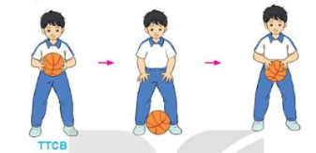  -Luyện tập  Tập đồng loạt  Tập theo tổ nhóm  Tập theo cặp đôi  Tập theo cá nhân  Thi đua giữa các tổ  - Trò chơi “Lăn bóng qua vật cản tiếp sức”.  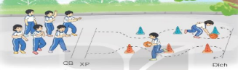  - Bài tập PT thể lực:  - Vận dụng:  III. Kết thúc  - Thả lỏng cơ toàn thân.  - Nhận xét, đánh giá chung của buổi học.  Hướng dẫn HS Tự ôn ở nhà  - Xuống lớp | 5 – 7’  2-3’  16-18’  3-5’  4- 5’ | 2x8N  1 lần  4 lần  3 lần  4 lần  1 lần  1 lần | Gv nhận lớp, thăm hỏi sức khỏe học sinh phổ biến nội dung, yêu cầu giờ học  - GV HD học sinh khởi động.  - GV hướng dẫn chơi  - Cho HS quan sát tranh  - GV làm mẫu động tác kết hợp phân tích kĩ thuật động tác.  - Hô khẩu lệnh và thực hiện động tác mẫu  - Cho 2 HS lên thực hiện động tác mẫu  - GV cùng HS nhận xét, đánh giá tuyên dương  -GV thổi còi - HS thực hiện động tác.  -Gv quan sát, sửa sai cho HS.  -Yc Tổ trưởng cho các bạn luyện tập theo khu vực.  -Tiếp tục quan sát, nhắc nhở và sửa sai cho HS  - Phân công tập theo cặp đôi  -GV Sửa sai  -GV tổ chức cho HS thi đua giữa các tổ.  -GV và HS nhận xét đánh giá tuyên  dương.  - GV nêu tên trò chơi, hướng dẫn cách chơi, tổ chức chơi trò chơi cho HS.  - Nhận xét tuyên dương và xử phạt người phạm luật  - Cho HS chạy bước nhỏ tại chỗ đánh tay tự nhiên 20 lần  - Yêu cầu HS quan sát tranh trong sách trả lời câu hỏi?  - GV hướng dẫn  - Nhận xét kết quả, ý thức, thái độ học của hs.  - VN ôn lại bài và chuẩn bị bài sau. | Đội hình nhận lớp  - HS khởi động theo GV.  - HS Chơi trò chơi.  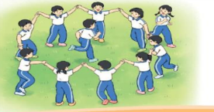  - Đội hình HS quan sát tranh  HS quan sát GV làm mẫu  HS tiếp tục quan sát  - Đội hình tập luyện đồng loạt.        ĐH tập luyện theo tổ  GV  -HS vừa tập vừa giúp đỡ nhau sửa động tác sai  - Từng tổ lên thi đua trình diễn  - Chơi theo hướng dẫn      -HS chạy kết hợp đi lại hít thở  - HS trả lời  - HS thực hiện thả lỏng  - ĐH kết thúc
Điều chỉnh bổ sung
…………………………………………………………………………………………………………………………………………………………………………
-----------------------------------------------------------------
Thứ Tư ngày 12 tháng 03 năm 2025
Tiết 2 + 3 Tiếng Việt
Đọc: Trong lời mẹ hát
I. YÊU CẦU CẦN ĐẠT.
1. Yêu cầu cần đạt về kiến thức, kĩ năng:
- Đọc đúng và diễn cảm bài thơ Trong lời mẹ hát. Biết nhấn giọng vào những từ ngữ thể hiện tình cảm, cảm xúc của bạn nhỏ đối với người mẹ của mình.
- Nhận biết được vẻ đẹp, ý nghĩa của lời mẹ ru đối với cuộc đời người con. Lòng biết ơn của người con đối với mẹ. Hiểu điều tác giả muốn nói qua bài thơ.
- Hiểu và biết ơn công lao của cha mẹ hay người nuôi dưỡng, dạy dỗ mình. Có ý thức rèn luyện để đền đáp công ơn ấy. Hiểu ý nghĩa và trân trọng những bài hát ru của bà, của mẹ.
- Phát triển năng lực ngôn ngữ.
- Biết vận dụng bài học vào thực tiễn cuộc sống: Tự tin trong giao tiếp, biết chia sẻ cảm xúc với bạn bè, người thân.
2. Yêu cầu cần đạt về năng lực, phẩm chất:
- Năng lực tự chủ, tự học: Tích cực tập đọc, cố gắng luyện đọc đúng, luyện đọc diễn cảm tốt.
- Năng lực giải quyết vấn đề và sáng tạo: Nâng cao kĩ năng tìm hiểu ý nghĩa nội dung bài đọc và vận dụng vào thực tiễn.
- Năng lực giao tiếp và hợp tác: Phát triển năng lực giao tiếp trong trả lời các câu hỏi và hoạt động nhóm.
- Phẩm chất nhân ái: Thông qua bài học biết ơn công lao của cha mẹ hay người nuôi dưỡng, dạy dỗ mình.
- Phẩm chất chăm chỉ: Có ý thức tự giác luyện đọc, trả lời các câu hỏi.
- Phẩm chất trách nhiệm: Biết giữ trật tự, lắng nghe và học tập nghiêm túc, Có ý thức rèn luyện để đền đáp công ơn của cha mẹ, người nuôi dưỡng.
- Tích hợp GDLTCM, ĐĐ, LS: GD: Lòng biết ơn, yêu thương và thấu hiểu cho sự hy sinh của mẹ.
II. ĐỒ DÙNG DẠY HỌC.
- Kế hoạch bài dạy, bài giảng Power point.
- SGK và các thiết bị, học liệu phục vụ cho tiết dạy.
III. HOẠT ĐỘNG DẠY HỌC.
Hoạt động của giáo viên | Hoạt động của học sinh
1. Khởi động:
- Mục tiêu:
+ Tạo không khí vui vẻ, phấn khởi trước giờ học.
+ Kiểm tra kiến thức đã học của học sinh ở bài trước.
- Cách tiến hành:
- Gọi học sinh đọc một đoạn trong bài Vườn của ông tôi và trả lời câu hỏi về nội dung đoạn đọc.  - Giáo viên nhận xét, tuyên dương học sinh.  - Cho học sinh quan sát tranh minh họa bài đọc. gợi ý cho học sinh nhớ lại những kỉ niệm với gia đình, người thân (Kỉ niệm gì, với ai, thời gian, địa điểm về kỉ niệm đó,…)  - Tổ chức học sinh chia sẻ: Kể cho bạn nghe một kỷ niệm với người thân mà em nhớ nhất. Nêu cảm nghĩ của em khi nhớ về kỷ niệm ấy.  - Giáo viên nhận xét, ghi nhận những lời chia sẻ phù hợp.  - Giáo viên giới thiệu bài đọc Trong lời mẹ hát. | - Đọc bài và trả lời câu hỏi về nội dung đoạn đọc.  - Học sinh lắng nghe.  - Quan sát tranh, nhớ lại những kỉ niệm với người thân thaeo gợi ý.  - Chia sẻ trước lớp (Ví dụ: Mình nhớ nhất kỉ niệm khi được đi du lịch ở Nha Trang cùng với gia đình vào dịp hè năm rồi)  - Lắng nghe.
2. Khám phá.
- Mục tiêu:
+ Đọc đúng và diễn cảm bài thơ Trong lời mẹ hát.
+ Biết nhấn giọng vào những từ ngữ thể hiện tình cảm, cảm xúc của bạn nhỏ đối với người mẹ của mình.
- Cách tiến hành:
2.1. Hoạt động 1: Đọc đúng.  - GV đọc mẫu lần 1: Đọc diễn cảm nhấn giọng ở những từ ngữ thể hiện tình cảm, cảm xúc của bạn nhỏ đối với người mẹ của mình.  - GV HD đọc:  + Đọc đúng các từ ngữ chứa tiếng dễ phát âm sai: chòng chành, nôn nao,...  + Ngắt giọng các câu thơ:  Ví dụ: Con gặp/ trong lời mẹ hát  Cánh cò trắng,/ dải đồng xanh  Con yêu/ màu vàng hoa mướp  Con gà/ cục tác lá chanh  - Gọi học sinh đọc.  - Nhận xét, tuyên dương học sinh.  - GV chia đoạn: 4 đoạn tương ứng với 4 khổ thơ:  - GV gọi HS đọc nối tiếp từng khổ thơ.  - Gợi ý, hướng dẫn học sinh tìm hiểu nội dung chính của từng khổ thơ.  - Nhận xét, kết luận, tuyên dương học sinh.  - GV hướng dẫn luyện đọc từ ngữ, từ khó và tìm hiểu nghĩa một số từ trong bài: chòng chành, nôn nao, nhịp võng,…..  - GV Hướng dẫn học sinh đọc từng khổ thơ (Chú ý về cách đọc, ngắt nhịp). Ví dụ:  Con gặp/ trong lời mẹ hát  Cánh cò trắng,/ dải đồng xanh  Con yêu/ màu vàng hoa mướp  Con gà/ cục tác lá chanh  - Tổ chức học sinh luyện đọc theo nhóm đôi.  - Nhận xét, tuyên dương học sinh. |  | - Lắng nghe giáo viên đọc.  - Lắng nghe giáo viên hướng dẫn.  - Đọc bài thơ.  - HS theo dõi.  - Học sinh nối tiếp đọc từng khổ thơ.  - Thảo luận nhóm, nêu ý kiến.  + Khổ 1: Tuổi thơ gắn với câu chuyện cổ tích mẹ kể, những câu ca dao mẹ ru.  + Khổ 2: Những hình ảnh thân thương hiện lên trong lời mẹ hát.  + Khổ 3: Sự vất vả, hi sinh thầm lặng của mẹ đã giúp con khôn lớn.  + Khổ 4: Lời hát của mẹ giúp con hiểu thêm cuộc đời, giúp con có thêm động lực để thực hiện những ước mơ.  - HS luyện đọc.  - HS lắng nghe hướng dẫn.  - Học sinh luyện đọc.  - HS lắng nghe, rút kinh nghiệm.
2.2. Hoạt động 2: Đọc diễn cảm.  - GV đọc mẫu lần 2: Đọc diễn cảm toàn bài, nhấn giọng ở những từ ngữ thể hiện tình cảm, cảm xúc của bạn nhỏ đối với người mẹ của mình.  - Hướng dẫn học sinh đọc diễm cảm bài thơ  - Gọi HS đọc diễn cảm nối tiếp.  - Tổ chức học sinh luyện đọc diễn cảm theo nhóm (mỗi học sinh đọc 1 khổ thơ và nối tiếp nhau cho đến hết).  - GV theo dõi, nhận xét, điều chỉnh cho HS.  - Thi đọc diễn cảm trước lớp:  + GV tổ chức cho mỗi tổ cử đại diện tham gia thi đọc diễn cảm trước lớp.  + GV nhận xét tuyên dương |  | - HS lắng nghe cách đọc diễn cảm.  - HS đọc nối tiếp.  - HS luyện đọc diễn cảm theo nhóm.  - HS lắng nghe rút kinh nghiệm.  + Mỗi nhóm cử đại diện tham gia thi đọc diễn cảm trước lớp.  + HS lắng nghe, học tập lẫn nhau.
3. Luyện tập.
- Mục tiêu:
+ Nhận biết được vẽ đẹp, ý nghĩa của lời mẹ ru đối với cuộc đời người con. Lòng biết ơn của người con đối với mẹ. Hiểu điều tác giả muốn nói qua bài thơ.
+ Hiểu và biết ơn công lao của cha mẹ hay người nuôi dưỡng, dạy dỗ mình.. Hiểu ý nghĩa và trân trọng những bài hát ru của bà, của mẹ.
- Cách tiến hành:
3.1. Tìm hiểu bài.  - GV mời 1 HS đọc toàn bài.  - Tổ chức học sinh đọc câu hỏi, thảo luận và trả lời.  Câu 1: Khổ thơ nào cho thấy ngay từ thuở ấu thơ, bạn nhỏ đã được nghe mẹ kể chuyện cổ tích. Hát ru, những bài ca dao.  Câu 2: Tìm những hình ảnh đẹp, gần gũi được gợi ra từ lời hát ru của mẹ.(Giáo viên gợi ý học sinh quan sát tranh minh họa kết hợp nội dung bài thơ để tìm các hình ảnh)  Câu 3: Qua cảm nhận của bạn nhỏ về mẹ (ở khổ thơ thứ 3), em thấy bạn nhỏ là người như thế nào?  Câu 4: Dựa theo nội dung khổ thơ thứ 4, đóng vai bạn nhỏ để nói lời tâm sự với mẹ. (Giáo viên hướng dẫn học sinh đọc lại khổ thơ thức 4, nhớ lại nội dung chính của khổ thơ, suy nghĩ và tìm những lời muốn tâm sự với mẹ)  Câu 5: Theo em, bài thơ Trong lời mẹ hát muốn nói về điều gì? (Khuyến khích học sinh nêu ý kiến riêng)  - GV nhận xét, tuyên dương  - GV mời HS nêu nội dung bài.  - GV nhận xét và kết luận. |  | - Cả lớp lắng nghe.  - HS trả lời lần lượt các câu hỏi:  - Khổ đầu tiên (Khổ 1) cho thấy ngay từ thuở ấu thơ, bạn nhỏ đã được nghe mẹ kể chuyện cổ tích. Hát ru, những bài ca dao.  - Những hình ảnh đẹp, gần gũi được gợi ra từ lời hát ru của mẹ: cánh cò trắng, đồng lúa, hoa mướp vàng, và những câu đồng dao.  - Qua cảm nhận của bạn nhỏ về mẹ (mẹ vất vả, hi sinh vì con). Em thấy bạn nhỏ là người rất yêu thương mẹ, hiểu mẹ quan tâm đến mẹ, rất tình cảm, hiểu công ơn của mẹ, có lòng biết ơn, biết suy nghĩ và rất tinh tế.  - Học sinh sũy nghĩ và chia sẻ lời cảm nhân của cá nhân: (Ví dụ: Mẹ ơi, từ lời ru của mẹ, con đã hiểu thêm về cuộc đời của mẹ./ Mẹ ơi, lời ru của mẹ đã chắp cánh ước mơ cho con./ Mẹ ơi, lời ru của mẹ đã giúp con tiến bộ lên nhiều. Con cảm ơn mẹ, mẹ đã là người nuôi con khôn lớn. Con hứa với mẹ lớn lên, con sẽ là một người có ích,…)  - Học sinh thảo luận nhóm chọn câu trả lời hoặc nêu ý kiến riêng (Ví dụ: Phương án B; Bài thơ vừa nêu lên vẻ đẹp và ý nghĩa của những bài hát ru, vừa thể hiện lòng biết ơn của người con đối với cha mẹ. Cần phải ghi nhớ công ơn của cha mẹ,….)  - HS lắng nghe.  - Học sinh nêu theo cách hiểu và khả năng: Ví dụ: Bài thơ nói lên lòng biết ơn của người con trước công lao nuôi nấng, dạy dỗ của người mẹ.  - HS nhắc lại nội dung bài học.
3.2. Học thuộc lòng (3 khổ thơ cuối).  - GV Hướng dẫn HS học thuộc lòng 3 khổ thơ cuối của bài thơ  + Mời HS đọc thuộc lòng cá nhân.  + Mời HS đọc thuộc lòng theo nhóm bàn.  + Mời HS đọc nối tiếp, đọc đồng thanh 3 khổ thơ.  + Mời HS đọc thuộc lòng trước lớp.  - GV nhận xét, tuyên dương. |  | - HS tham gia học thuộc lòng 3 khổ thơ cuối của bài thơ  + HS đọc thuộc lòng cá nhân.  + HS đọc thuộc lòng theo nhóm bàn.  + HS đọc nối tiếp, đọc đồng thanh 3 khổ thơ.  + Một số HS đọc thuộc lòng trước lớp.  - Lắng nghe
3.3. Luyện tập theo văn bản.  Bài 1. GV mời 1 HS đọc yêu cầu bài 1: Tìm những hình ảnh nhân hóa trong bài thơ Trong lời mẹ hát.  - Tổ chức học sinh đọc lại bài thơ và tìm những hình ảnh nhân hóa trong bài thơ Trong lời mẹ hát. (Giáo viên gợi ý học sinh về nhân hóa: những sự vật có hoạt động giống như con người )  - Tổ chức học sinh làm việc nhóm 4.  - Mời đại diện các nhóm trình bày.  - Mời các nhóm khác nhận xét.  - GV nhận xét chung, tuyên dương.  Bài 2. GV mời 1 HS đọc yêu cầu bài 2: Viết 2 - 3 câu về những việc mẹ đã làm cho con, trong đó có trạng ngữ chỉ thời gian hoặc nơi chốn.  - Hướng dẫn học sinh nắm yêu cầu của bài tập.  - Gợi ý học sinh nhớ lại kiến thức về trạng nngữ chỉ thời gian, trạng ngữ chỉ nơi chốn.  - Lưu ý học sinh viết đúng yêu cầu: Viết từ 2 – 3 câu, nội dung nói về những việc mẹ đã làm cho con, trong câu có sử dụng trạng ngữ chỉ thời gian hoặc chỉ nơi chốn.  - Tổ chức học sinh trình bày.  - Giáo viên, cả lớp nhận xét, điều chỉnh cho học sinh.  - GV nhận xét, tuyên dương khích lệ học sinh. |  | - 1 HS đọc yêu cầu bài 1.  - HS đọc lại bài thơ.  - Học sinh trao đổi theo nhóm, tìm hình ảnh nhân hóa có trong bà thơ:  - Đại diện nhóm trình bày (Ví dụ: thuổi thơ – chở cổ tích; dòng sông – đưa con đi; thời gian – chạy qua tóc mẹ; lời ru – chấp cánh cho con)  - Nhận xét, bổ sung.  - Lắng nghe, rút kinh nghiệm.  - Đọc yêu cầu.  - Lắng nghe GV hướng dẫn.  - Nhớ lại kiến thức.  - Nghe hướng dẫn và thực hành viết.  - Học sinh trình bày kết quả hoạt động.  (Ví dụ: Trong nhà, mẹ là người tuyệt vời nhất. Mẹ thường dậy rất sớm nấu bữa sáng cho cả gia đình. Tuần trước, mẹ đã nấu một món chè cho em ăn thật ngon)  - Rút kinh nghiệm qua nhận xét (nếu bài viết chưa tốt)  - Lắng nghe.
4. Vận dụng trải nghiệm.
- Mục tiêu:
+ Củng cố những kiến thức đã học trong tiết học để học sinh khắc sâu nội dung.
+ Biết vận dụng bài học vào thực tiễn cuộc sống: Có ý thức rèn luyện để đền đáp công ơn của cha, mẹ, người nuôi dưỡng.
+ Tạo không khí vui vẻ, hào hứng, lưu luyến sau khi học sinh học bài học.
- Cách tiến hành:
- GV Tích hợp GDLTCM, ĐĐ, LS: GD: Lòng biết ơn, yêu thương và thấu hiểu cho sự hy sinh của mẹ bằng cách tổ chức học sinh vận dụng bằng hình thức chia sẻ những việc làm cụ thể, phù hợp với khả năng để thể hiện lòng biết ơn và đền đáp công ơn của cha, mẹ, người nuôi dưỡng.  - Nhận xét, tuyên dương.  - GV nhận xét tiết dạy.  - Dặn dò bài về nhà. | - HS tham gia để vận dụng kiến thức đã học vào thực tiễn.  - Một số HS chia sẻ ý kiến cá nhân.  - Lắng nghe
Điều chỉnh bổ sung
…………………………………………………………………………………………………………………………………………………………………………
-----------------------------------------------------------------
Tiết 4: Toán
Luyện tập chung – Trang 47
I. YÊU CẦU CẦN ĐẠT.
1. Yêu cầu cần đạt về kiến thức, kĩ năng:
- Nhận biết được về dãy số liệu thống kê, cách sắp xếp dãy số liệu thống kê theo các tiêu chí cho trước.
- Đọc và mô tả được các số liệu ở dạng biểu đồ cột, nêu được một số nhận xét đơn giản từ biểu đồ cột. Tính được giá trị trung bình của các số liệu trong biểu đồ cột.
- Kiểm đếm được số lần lặp lại của một khả năng xảy ra (nhiều lần) của một sự kiện khi thực hiện (nhiều lần) thí nghiệm, trò chơi đơn giản.
2. Yêu cầu cần đạt về năng lực, phẩm chất:
- Năng lực tự chủ, tự học: Biết tự giác học tập, làm bài tập và các nhiệm vụ được giao.
- Năng lực giải quyết vấn đề và sáng tạo: tham gia tốt trò chơi, vận dụng.
- Năng lực giao tiếp và hợp tác: Phát triển năng lực giao tiếp trong hoạt động nhóm.
- Phẩm chất nhân ái: Có ý thức giúp đỡ lẫn nhau trong hoạt động nhóm để hoàn thành nhiệm vụ.
- Phẩm chất chăm chỉ: Có ý thức tự giác học tập, trả lời câu hỏi; làm tốt các bài tập.
- Phẩm chất trách nhiệm: Biết giữ trật tự, lắng nghe và học tập nghiêm túc.
II. ĐỒ DÙNG DẠY HỌC.
- Bộ đồ dùng dạy học toán 4.
- Xúc xắc. Bóng hoặc bút, viên bi màu với 2 loại màu khác nhau.
III. HOẠT ĐỘNG DẠY HỌC.
Hoạt động của giáo viên | Hoạt động của học sinh
1. Khởi động:
- Mục tiêu:
+ Tạo không khí vui vẻ, phấn khởi trước giờ học.
+ Kiểm tra kiến thức đã học của học sinh ở bài trước.
- Cách tiến hành:
- Giáo viên tổ chức cho học sinh chia sẻ về kết quả thực hiện kiểm đếm số lần đạt điểm các điểm số trong học tập của cá nhân ở các môn học trong tuần và trả lời các câu hỏi:  + Số điểm nào xuất hiện nhiều nhất?  + Số điểm nào xuất hiện ít nhất?  + Hãy tự đánh giá kết quả học tập của em qua kết quả kiểm đếm trên.  - Nhận xét, tuyên dương và giáo dục học sinh | Học sinh tham chia sẻ.  - Học sinh lắng nghe.
2. Luyện tập:
- Mục tiêu:
- Cách tiến hành:
Bài 1: Chọn câu trả lời đúng. Giáo viên hướng dẫn học sinh tìm hiểu và trả lời:  - Rô-bốt cùng các bạn làm gì?  - Hãy đọc dãy số liệu mà Rô-bốt đã ghi lại số tiền thu được trong mỗi ngày.  - Có bao nhiêu ngày nhóm bạn thu được nhiều hơn 100 000 đồng từ hoạt động đó?  - Giáo viên nhận xét tuyên dương.  Bài 2:  - Hướng dẫn học sinh đọc yêu cầu, đọc thông tin biểu đồ “Số câu đố mỗi bạn giải được”  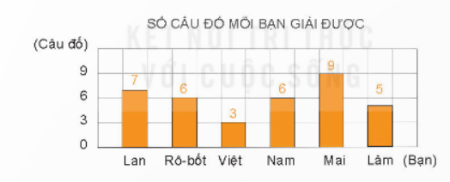  - Nội dung của biểu đồ là gì ?  - Mỗi bạn giải được bao nhiêu câu đố ?  - Trong số 6 bạn, bạn nào giải được nhiều câu đố nhất? bạn nào giải được ít câu đố nhất?  - 6 bạn đã giải quyết được tất cả bao nhiêu câu đố?  - Trung bình mỗi bạn giải được bao nhiêu câu đố ?  - Giáo viên mở rộng: giải thích học sinh hiểu và nắm được trung bình là gì.  - Giáo viên đánh giá, nhận xét, tuyên dương học sinh.  Bài 3:  - Tổ chức học sinh đọc nội dung, yêu cầu bài tập  - Dãy số liệu thống kê của bài toán cung cấp cho em những thông tin gì ?  - Trong một ngày, Mai và Mi làm được nhiều nhất bao nhiêu chậu cây ?  - Ngày ít nhất Mai và Mi làm được bao nhiêu chậu cây?  - Trung bình mỗi ngày hai chị em làm được bao nhiêu chậu cây? (Gáo viên gợi ý học sinh nhớ lại kến thức về tìm số trung bình)  - Tổ chức học sinh trình bày, nhận xét.  - Giáo viên nhận xét, tuyên dương học sinh.  Bài 4:  - Tổ chức học sinh đọc nội dung, yêu cầu bài tập  - Dựa vào nội dung bài tập cho biết các sự kiện có thể xuất hiện khi Việt chọn một trong 4 hộp đó là gi?  - Chia nhóm và tổ chức học sinh thực hành và ghi lại kết quả thực hành vào bảng kiểm đếm.  - Mời các nhóm chia sẻ kết quả hoạt động. và cho biết sự kiện nào xuất hiện nhiều hơn, sự kiện nào xuất hiện ít hơn.  - Nhận xét, tuyên dương học sinh. | - Rô-bốt cùng các bạn làm những món đồ chơi tái chế để bán lấy tiền ủng hộ đồng bào lũ lụt.  - Học sinh đọc dãy số liệu:  180 000 đồng, 70 000 đồng, 125 000 đồng, 80 000 đồng, 100 000 đồng.  - Có 2 ngày nhóm bạn thu được nhiều hơn 100 000 đồng từ hoạt động đó. Vậy chọn đáp án B. 2 ngày  - Lắng nghe  - Đọc yêu cầu bài tập  - Biểu đồ ghi lại số câu đố mà các bạn Lan, Rô-bốt, bạn Việt, bạn Nam, bạn Mai, bạn Lâm giải được.  - Bạn Lan: 7 câu, bạn Rô-bốt: 6 câu, bạn Việt: 3 câu, bạn Nam: 6 câu, bạn Mai: 9 câu, bạn Lâm: 5 câu.  - Bạn Mai giải được nhiều câu đố nhất, bạn Việt giải được ít câu đố nhất.  - Giải quyết được tất cả 36 câu đố  7 + 6 + 3 + 6 + 9 + 5 = 36 (câu)  - Học sinh lắng nghe.  - Đọc nội dung và yêu cầu của bài tập.  - Cho biết số chậu cây mà hai chị em Mai và Mi đã hoàn thành trong mỗi ngày. Cho biết số chậu cây ít nhất và nhiều nhất được làm trong mỗi ngày.  - Trong một ngày, Mai và Mi làm được nhiều nhất 12 chậu cây.  - Ngày ít nhất Mai và Mi làm được 2 chậu cây.  - Vận dụng kiến thức về tìm số trung bình thực hiện trả lời câu hỏi.  Trung bình mỗi ngày hai chị em làm được bao nhiêu chậu cây:  (2 + 3 + 5 + 5 + 5 + 8 + 8 + 10 + 12 + 12) : 10 = 7 (chậu cây)  - Nhận xét bài làm của bạn.  - Học sinh đọc nội dung, yêu cầu bài tập  - Có hai sự kiện có thể xảy ra: Việt lấy được hộp đựng kẹo hoặc Việt lấy được hộp đựng tẩy bút chì.  - Học sinh thực hành:  - Đại diện các nhóm chia sẻ kết quả hoạt động của nhóm mình.  - Lắng nghe
  Chọn được hộp đựng kẹo
  Chọn được hộp đựng tẩy bút chì
3. Vận dụng trải nghiệm.
- Mục tiêu:
+ Củng cố những kiến thức đã học trong tiết học để học sinh khắc sâu nội dung.
+ Vận dụng kiến thức đã học vào thực tiễn.
+ Tạo không khí vui vẻ, hào hứng, lưu luyến sau khi học sinh học bài học.
- Cách tiến hành:
- GV hướng dẫn học sinh vận dụng bằng các cho học sinh thực hành lấy các đồ vật khác màu và ghi lại kết quả kiểm đếm số lần xuất hiện của các đồ vật đó.  - Nhận xét, tuyên dương. | HS lắng nghe để vận dụng.
Điều chỉnh bổ sung
…………………………………………………………………………………………………………………………………………………………………………
-----------------------------------------------------------------
Thứ Năm ngày 13 tháng 03 năm 2025
Tiết 1: Toán
Khái niệm phân số – Trang 49
I. YÊU CẦU CẦN ĐẠT.
1. Yêu cầu cần đạt về kiến thức, kĩ năng:
- Nhận được khái niệm ban đầu về phân số.
- Nhận biết được tử số, mẫu số của một phân số.
- Đọc, viết được phân số.
- Nhận biết được phân số có liên quan đến số lượng của một nhóm đồ vật.
2. Yêu cầu cần đạt về năng lực, phẩm chất:
- Năng lực tự chủ, tự học: Biết tự giác học tập, làm bài tập và các nhiệm vụ được giao.
- Năng lực giải quyết vấn đề và sáng tạo: tham gia tốt trò chơi, vận dụng.
- Năng lực giao tiếp và hợp tác: Phát triển năng lực giao tiếp trong hoạt động nhóm.
- Phẩm chất nhân ái: Có ý thức giúp đỡ lẫn nhau trong hoạt động nhóm để hoàn thành nhiệm vụ.
- Phẩm chất chăm chỉ: Có ý thức tự giác học tập, trả lời câu hỏi; làm tốt các bài tập.
- Phẩm chất trách nhiệm: Biết giữ trật tự, lắng nghe và học tập nghiêm túc.
II. ĐỒ DÙNG DẠY HỌC.
- Bộ đồ dùng dạy, học toán 4.
- Các mảnh giấy, bìa hình tròn đã tô màu $\frac{1}{6}$ và $\frac{2}{6}$ hình tròn
III. HOẠT ĐỘNG DẠY HỌC.
Hoạt động của giáo viên | Hoạt động của học sinh
1. Khởi động:
- Mục tiêu:
+ Tạo không khí vui vẻ, phấn khởi trước giờ học.
+ Kiểm tra kiến thức đã học của học sinh ở bài trước.
- Cách tiến hành:
Giáo viên tổ chức học sinh chơi trò chơi “Ai nhanh, ai đúng”: Chia nhóm (mỗi nhóm 4 học sinh), phát cho mỗi nhóm 5 cái bánh và yêu cầu học sinh chia số bánh cho mỗi bạn trong nhóm (sao cho mỗi bạn đều có số bánh như nhau). Nhóm nào hoàn thành nhanh, chia số bánh chính xác sẽ chiến thắng.  - Giáo viên nhận xét, tuyên dương học sinh  - Giáo viên giới thiệu vào bài. | - Học sinh tham trò chơi.  - Học sinh lắng nghe.
2. Khám phá:
- Mục tiêu:
Kiểm đếm được số lần lặp lại của một khả năng xảy ra (nhiều lần) của một sự kiện
- Cách tiến hành:
- Tổ chức cho học sinh quan sát tranh đọc lời thoại của các nhân vật ở phần khám phá.  - Em hãy liên hệ thực tế về một tình nhuống tương tự mà em đã gặp.  - Cho học sinh quan sát hình tròn thứ nhất và đặt câu hỏi tương tác  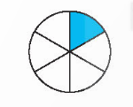  + Hình tròn được chia thành mấy phần bằng nhau ?  + Đã tô màu mấy phần của hình tròn?  Giáo viên nêu:  - Chia hình tròn thành 6 phần bằng nhau, tô màu 1 phần. Ta nói đã tô màu một phần sáu hình tròn.  - Hướng dẫn viết và đọc phân số $\frac{1}{6}$  - Cho học sinh nhắc lại.  - Cho học sinh quan sát hình tròn thứ hai và tổ chức cho học sinh hỏi đáp theo cặp.  - Hướng dẫn học sinh viết $\frac{2}{6}$  Giáo viên giới thiệu: $\frac{1}{6}$ và $\frac{2}{6}$ là những phân số. Phân số $\frac{1}{6}$ có 1 là tử số (chỉ số phần đã tô màu), 6 là mẫu số (chỉ số phần bằng nhau đã chia ra của hình tròn). Mỗi phân số đều có tử số và mẫu số. Tử số là số tự nhiên viết trên gạch ngang, mẫu số là số tự nhiên (khác 0) viết dưới gạch ngang.  - Tổ chức cho học sinh trao đổi tương tự với phân số $\frac{2}{6}$  - Nhận xét, tuyên dương học sinh. | - Quan sát tranh đọc lời thoại.  - Học sinh liên hệ và chia sẻ trước lớp.  - Quan sát và trả lời câu hỏi.  - Hình tròn được chia thành 6 phần bằng nhau  - Đã tô màu 1 phần của hình tròn.  - Lắng nghe.  - Quan sát giáo viên hướng dẫn.  - Học sinh hhắc lại.  - Học sinh thực hiện.    + Học sinh 1: Hình tròn được chia thành mấy phần bằng nhau?  + Học sinh 2: Hình tròn được chia thành 6 phần bằng nhau  + Học sinh 1: Đã tô màu mấy phần của hình tròn?  + Học sinh 2: Đã tô màu 2 phần.  - Thực hành viết $\frac{2}{6}$ vào bảng con.  - Học sinh lắng nghe và quan sát.  - Học sinh thực hiện.  - Lắng nghe
3. Thực hành.  Bài tập 1: Viết phân số chỉ phần đã tô màu trong mỗi hình.  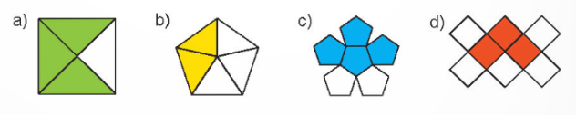  - Giáo viên kiểm tra, nhận xét, tuyên dương học sinh.  Bài tập 2: Số?  - Bài tập yêu cầu viết số của những phần nào của phân số đã cho.  - Tổ chức học sinh thực hiện bài tập.  - Giáo viên kiểm tra, nhận xét, tuyên dương học sinh.  Bài 3: Chọn phân số phù hợp với cách đọc của phân số.  - Giáo viên kiểm tra, nhận xét, tuyên dương học sinh. | - Học sinh thực hiện cá nhân trên piếu học tập.  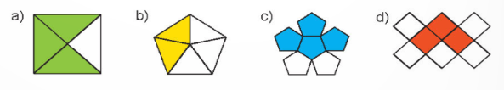  $\frac{3}{4}$ $\frac{2}{5}$ $\frac{4}{6}$ $\frac{3}{8}$  - Viết các số chỉ phần tử số và mẫu số của phân số đã cho.  - Học sinh thực hiện cá nhân trên piếu.  - Lắng nghe  - Học sinh thực hiện trên phiếu học tập (bằng cách viết phân số phù hợp với cách đọc sau các chữ A, B, C, D)  A. $\frac{2}{6}$ B. $\frac{5}{8}$ C. $\frac{2}{3}$ D. $\frac{3}{5}$  - Lắng nghe
  Phân số | Tử số | Mẫu số
  $$\frac{4}{7}$$ | 4 | 7
  $$\frac{6}{10}$$ | 6 | 10
  Phân số | Tử số | Mẫu số
  $$\frac{3}{8}$$ | 3 | 8
  $$\frac{9}{12}$$ | 9 | 12
4. Vận dụng trải nghiệm.
- Mục tiêu:
+ Củng cố những kiến thức đã học trong tiết học để học sinh khắc sâu nội dung.
+ Vận dụng kiến thức đã học vào thực tiễn.
+ Tạo không khí vui vẻ, hào hứng, lưu luyến sau khi học sinh học bài học.
- Cách tiến hành:
- GV tổ chức học sinh đọc, viết các phân số.  Câu 1: Đọc và xác định tử số, mẫu số của các phân số $\frac{3}{5}$ ; $\frac{2}{7}$  Câu 2: Viết phân số: Bốn phần chín.  - Nhận xét, tuyên dương và lưu ý học sinh (Khi viết dấu gạch ngang của phân số ta phải dùng thước thẳng) | - HS tham gia thực hành.  - Ba phần năm (Tử số là 3, mẫu số là 5)  - Hai phần bảy (Tử số là 2, mẫu số là 7)  - Học sinh viết $\frac{4}{9}$  - Học sinh lắng nghe và vận dụng.
Điều chỉnh bổ sung
…………………………………………………………………………………………………………………………………………………………………………
-----------------------------------------------------------------
Tiết 3: Tiếng Việt
Viết: Lập dàn ý cho một bài văn thuật lại một sự việc
I. YÊU CẦU CẦN ĐẠT.
1. Yêu cầu cần đạt về kiến thức, kĩ năng:
- Lập được dàn ý bài văn thuật lại một sự việc được tham gia hoặc chứng kiến (thể hiện truyền thống Uống nước nhớ nguồn)
- Phát triển năng lực ngôn ngữ.
- Biết vận dụng kiến thức từ bài học để vận dụng vào thực tiễn: Biết sử dụng câu văn đúng, hay và phù hợp để thuật lại một sự việc được tham gia hoặc chứng kiến.
2. Yêu cầu cần đạt về năng lực, phẩm chất:
- Năng lực tự chủ, tự học: Tích cực học tập, tiếp thu kiến thức để thực hiện tốt nội dung bài học.
- Năng lực giải quyết vấn đề và sáng tạo: Nâng cao kĩ năng lập dàn ý cho bài văn, vận dụng vào thực tiễn.
- Năng lực giao tiếp và hợp tác: Phát triển năng lực giao tiếp trong hoạt động nhóm.
- Phẩm chất nhân ái, yêu nước: Thông qua bài học, biết thể hiện cảm xúc, suy nghĩ về truyền thống Uống nước nhớ nguồn.
- Phẩm chất chăm chỉ: Có ý thức tự giác trong học tập, trò chơi và vận dụng.
- Phẩm chất trách nhiệm: Biết giữ trật tự, lắng nghe và học tập nghiêm túc.
II. ĐỒ DÙNG DẠY HỌC.
- Kế hoạch bài dạy, bài giảng Power point.
- SGK và các thiết bị, học liệu phục vụ cho tiết dạy.
III. HOẠT ĐỘNG DẠY HỌC.
Hoạt động của giáo viên | Hoạt động của học sinh
1. Khởi động:
- Mục tiêu:
+ Tạo không khí vui vẻ, phấn khởi trước giờ học.
+ Kiểm tra kiến thức đã học của học sinh ở bài trước.
- Cách tiến hành:
Tổ chức học sinh ôn lại kiến thức về lập dàn ý:  + Để lập được dàn ý cho bài văn thuật lại một sự việc cần chuẩn bị những gì?  + Dàn ý cho bài văn thuật lại một sự việc gồm mấy phần chính, đó là những phần nào?  - Giáo viên nhận xét, kết luận, tuyên dương học sinh.  - Giới thiệu vài nội dung bài. | - Ôn lại kiến thức cũ.  + Chuẩn bị nội dung (chọn nội dung sự việc), liệt kê hoặc nhớ lại những sự việc (hoạt động), sắp xếp theo trình tự hợp lý (trước – sau, bắt đầu – kết thúc,…).  + Gồm 3 phần chính (Mở bài, Thân bài và Kết bài)  - Học sinh lắng nghe ghi nhớ kiến thức.
2. Hoạt động.
- Mục tiêu:
+ Tìm hiểu cách lập dàn ý cho bài văn thuật lại một sự việc đã chứng kiến hoặc tham gia (Chọn sự việc, sắp xếp các sự việc theo thứ tự,…)
+ Phát triển năng lực ngôn ngữ.
- Cách tiến hành:
Bài 1. Chuẩn bị.  - Gọi học sinh đọc và nêu yêu cầu của đề bài.  - Tổ chức học sinh làm việc cá nhân chọn sự việc thể hiện truyền thống Uống nước nhớ nguồn để thuật lại.  - Cho học sinh nêu sự việc đã chọn.  - Tổ chức chia nhóm học sinh có cùng sự việc, thảo luận để nhớ lại những hoạt động, việc làm chính và sắp xếp các hoạt động đó theo trình tự hợp lý.  - Gọi học sinh trình bày kết quả.  - Nhận xét, tuyên dương học sinh.  Bài 2. Lập dàn ý.  - Giáo viên gợi ý về dàn ý bài văn thuật lại sự việc và hướng dẫn học sinh.  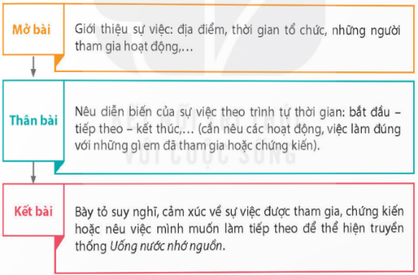  - Tổ chức học sinh thực hiện cá nhân (Giáo viên lưu ý học sinh: khi lập dàn ý cần phải thuật cho đúng thực tế)  - Giáo viên quan sát, kiểm tra, giúp đỡ học sinh gặp khó khăn.  - Tổ chức học sinh trình bày trước lớp.  - Giáo viên, cả lớp nhận xét, góp ý để hoàn thiện dàn ý.  Bài 3. Góp ý và chỉnh sửa dàn ý.  - Tổ chức học sinh hoạt động nhóm trao đổi bài làm nhận xét, góp ý cho bạn.  (Giáo viên lưu ý học sinh tập trung vào các nội dung: Bố cục, trình tự sự việc, việc lựa chọn hoạt động, việc làm)  - Giáo viên nhận xét, đánh giá chung về kết quả hoạt động của học sinh. Kết luận và lưu ý học sinh một số nội dung khi lập dàn ý thuật lại một sự việc  - Tuyên dương học sinh. |  | - Học sinh đọc đề bài và nêu yêu cầu (Thuật lại một sự việc thể hiện truyền thống Uống nước nhớ nguồn và chia sẻ suy nghĩ, cảm xúc của em về sự việc đó)  - Học sinh suy nghĩ lựa chọn sự việc.  - Học sinh nêu (Ví dụ: Chăm sóc nghĩa trang Liệt sĩ, thăm hỏi gia đình thương binh, tham gia hoạt động áo lụa tặng bà, chào mừng ngày Nhà giáo Việt Nam,…)  - Thảo luận theo nhóm.  - Đại dện nhóm trình bày kết quả.  - Lắng nghe  - Quan sát, nghe hướng dẫn.  - Học sinh làm việc cá nhân (Dựa và phần chuẩn bị và gợi ý của giáo viên thực hành lập dàn ý)  - 2-3 học sinh trình bày dàn ý.  - Lắng nghe, rút kinh nghiệm để hoàn thiện dàn ý.  - Trao đổi trong nhóm góp ý, chỉnh sửa dàn ý theo gợi ý.  - Lắng nghe để vận dụng.  - Lắng nghe
3. Vận dụng trải nghiệm.
- Mục tiêu:
+ Củng cố những kiến thức đã học trong tiết học để học sinh khắc sâu nội dung.
+ Biết vận dụng kiến thức từ bài học để vận dụng vào thực tiễn: Biết lập dàn ý cho bài văn thuật lại một sự việc, biết chia sẻ suy nghĩ, cảm xúc về sực việc đó.
+ Tạo không khí vui vẻ, hào hứng, lưu luyến sau khi học sinh học bài học.
- Cách tiến hành:
- GV tổ chức vận dụng bằng trò chơi “Ai nhanh và sáng tạo”.  + GV chuẩn bị các hoạt động của một sự việc về một buổi đi thực tế chăm sóc nghĩa trang liệt sĩ (các hoạt động được sắp xếp ngẫu nhiên không theo thứ tự), yêu cầu học sinh đọc và sắp xếp các hoạt động đó thành một sực việc hoàn chỉnh, chia sẻ suy nghĩ, cảm xúc qua sự việc đó.  + Chia lớp các nhóm (nhóm 4 học sinh) và yêu cầu thực hiện.  + Mời các nhóm trình bày.  - GV nhận xét tiết dạy.  - Dặn dò bài về nhà. | - HS tham gia để vận dụng kiến thức đã học vào thực tiễn.  - Các nhóm thực hiện.  - Trình bày và nhận xét, bổ sung.  - HS lắng nghe, rút kinh nghiệm.
Điều chỉnh bổ sung
…………………………………………………………………………………………………………………………………………………………………………
-----------------------------------------------------------------
Tiết 4: Lịch sử và Địa Lí
Bài 21: Dân cư, hoạt động sản xuất ở
vùng Tây Nguyên (Tiết 1)
I. YÊU CẦU CẦN ĐẠT:
1. Yêu cầu cần đạt về kiến thức, kĩ năng:
- Kể được tên một số dân tộc ở vùng Tây Nguyên.
- Sử dụng lược đồ phân bố dân cư hoặc bảng số liệu, so sánh được sự phân bố dân cư ở vùng Tây Nguyên với các vùng khác.
- Trình bày được một số hoạt động kinh tế chủ yếu ở vùng Tây Nguyên (ví dụ: trồng cây công nghiệp, chăn nuôi gia súc, phát triển thủy điện…).
2. Yêu cầu cần đạt về năng lực, phẩm chất:
- Năng lực tự chủ, tự học: Nhận thức khoa học Địa lí thông qua việc kể tên một số dân tộc và trình bày một số hoạt động kinh tế chủ yếu ở vùng Tây Nguyên.
- Năng lực giải quyết vấn đề và sáng tạo: Tìm hiểu địa lí thông qua việc sử dụng bảng số liệu để so sánh được sự phân bố dân cư ở vùng Tây Nguyên với các vùng khác.
- Năng lực giao tiếp và hợp tác: Biết trao đổi, góp ý cùng bạn trong hoạt động nhóm và thực hành.
- Phẩm chất nhân ái: Tôn trọng sự khác biệt giữa các dân tộc
- Phẩm chất chăm chỉ: Có tinh thần chăm chỉ, ham học hỏi trong tìm hiểu về Lịch sử và Địa lí.
- Phẩm chất trách nhiệm: Có ý thức trách nhiệm với lớp, tôn trọng tập thể.
- Tích hợp Gdục Stem: Biết sử dụng lược đồ phân bố dân cư hoặc bảng số liệu, so sánh được sự phân bố dân cư ở vùng Tây Nguyên với các vùng khác.
II. ĐỒ DÙNG DẠY HỌC
- Kế hoạch bài dạy, bài giảng Power point.
- SGK và các thiết bị, học liệu phục vụ cho tiết dạy.

III. HOẠT ĐỘNG DẠY HỌC
Hoạt động của giáo viên |  | Hoạt động của học sinh
1. Khởi động:
- Mục tiêu:
+ Tạo không khí vui vẻ, phấn khởi trước giờ học.
+ Thông qua khởi động, giáo viên dẫn dắt bài mới hấp dẫn để thu hút học sinh tập trung.
- Cách tiến hành:
- GV giới thiệu hình ảnh trong sách giáo khoa để khởi động bài học.  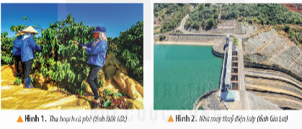  + Em hãy cho biết một số hoạt động kinh tế chủ yếu ở vùng Tây Nguyên?  - GV nhận xét, tuyên dương và dẫn dắt vào bài mới. |  |  | - HS quan sát tranh và trả lời một số câu hỏi  - Một số hoạt động kinh tế chủ yếu ở vùng Tây Nguyên: Thu hoạch cà phê, tiêu. Chăn nuôi gia súc..  - HS lắng nghe.
2. Khám phá:
- Mục tiêu:
- Kể được tên một số dân tộc ở vùng Tây Nguyên.
- Sử dụng lược đồ phân bố dân cư hoặc bảng số liệu, so sánh được sự phân bố dân cư ở vùng Tây Nguyên với các vùng khác.
- Cách tiến hành:
Hoạt động 1: Tìm hiểu về dân cư? (làm việc nhóm đôi)  * Dân cư:  - GV yêu cầu học sinh đọc thông tin và quan sát hình 3 : em hãy kể tên một số dân tộc ở vùng Tây Nguyên.  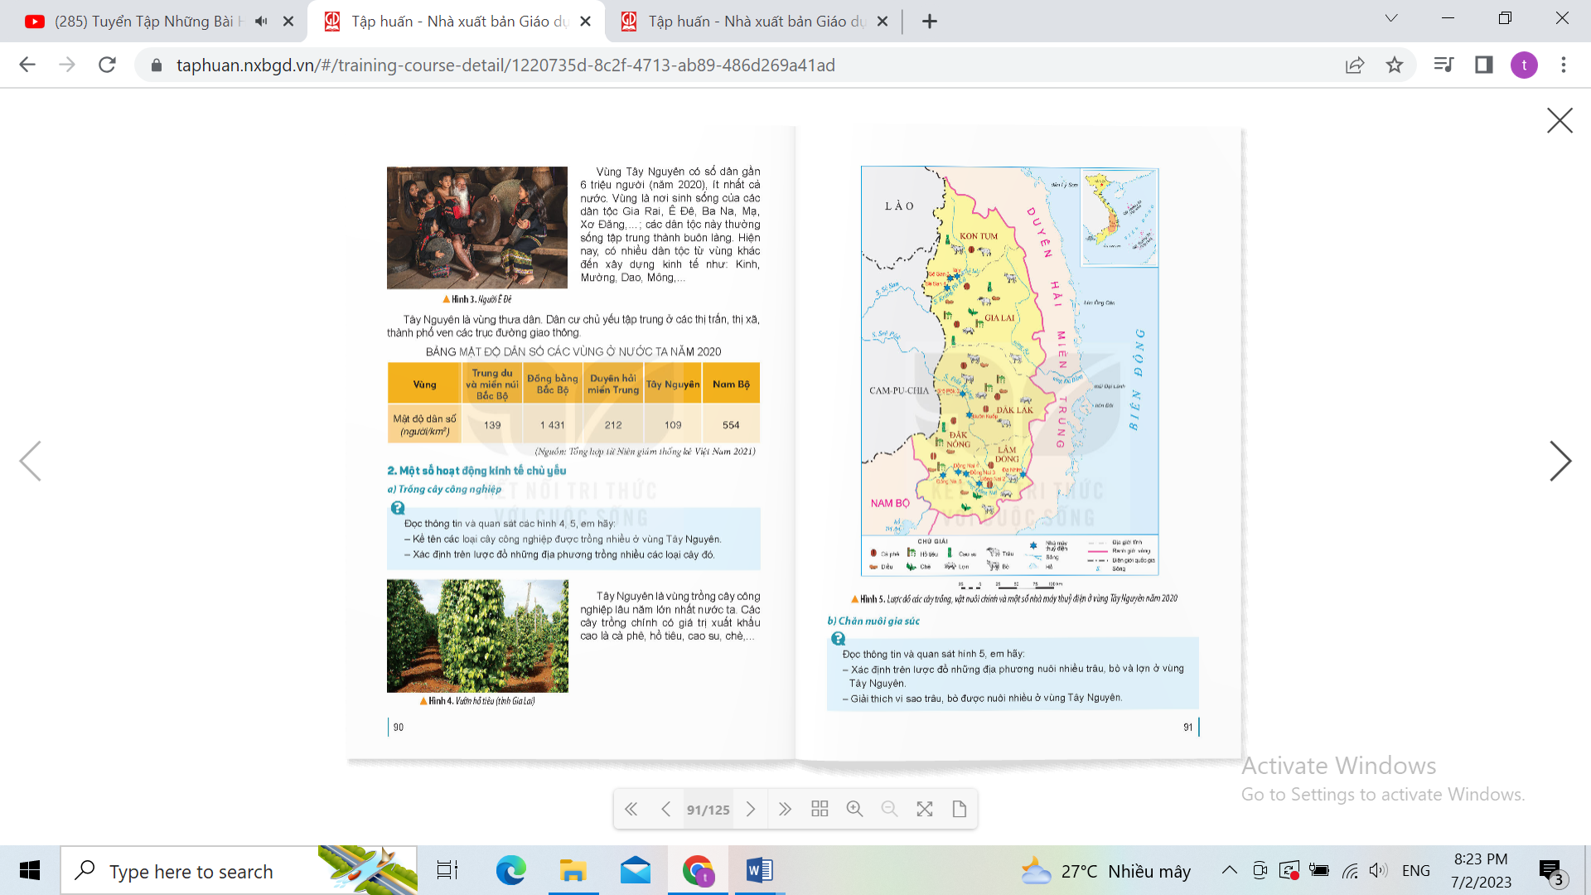  - GV nêu câu hỏi: Em hãy quan sát hình 3 và cho biết:  + Một số dân tộc ở vùng Tây Nguyên?  + So sánh mật độ dân số ở Tây Nguyên và các vùng khác  GV tích hợp Gdục Stem: Yêu cầu hs sử dụng lược đồ phân bố dân cư hoặc bảng số liệu ( đã chuẩn bị ở nhà) so sánh được sự phân bố dân cư ở vùng Tây Nguyên với các vùng khác.  + Nhiệm vụ 1: GV lưu ý cho HS hiện nay một số dân tộc đã sinh sống lâu đời còn có các dân tộc ở vùng khác đến sinh sống ở Tây Nguyên.  - GV cho HS quan sát thêm một số hình ảnh các dân tộc ở vùng Tây Nguyên.  + Nhiệm vụ 2: Cho HS khai thác bảng thông tin và so sánh mật độ dân số ở Tây Nguyên với các vùng khác.  - GV mời HS sinh hoạt theo nhóm 2, thảo luận và trực hiện 2 nhiệm vụ:  - GV nhận xét tuyên dương. Chốt lại kiến thức: các dân tộc sống lâu đời ở vùng Tây Nguyên là: Gia Rai, Êđê, Xơ Đăng, Mạ. Hiện nay có một số dân tộc khác đến xây dựng kinh tế như Kinh, Mường, Tày, Dao, Mông..  Tây Nguyên là vùng thưa dân mật độ dân số thấp nhất trong các vùng ở nước ta. Dân cư tập trung chủ yếu ở thị trấn, thị xã thành phố ven các trục đường giao thông. |  |  | - HS quan sát tranh và lắng nghe GV giới thiệu một số dân tộc ở vùng Tây Nguyên.  - HS làm việc nhóm đôi, lần lượt thực hiện từng nhiệm vụ.  + Nhiệm vụ 1: Các dân tộc sống lâu đời ở Tây Nguyên gồm: Ba-Na, Gia-Rai, Xê-Đăng...  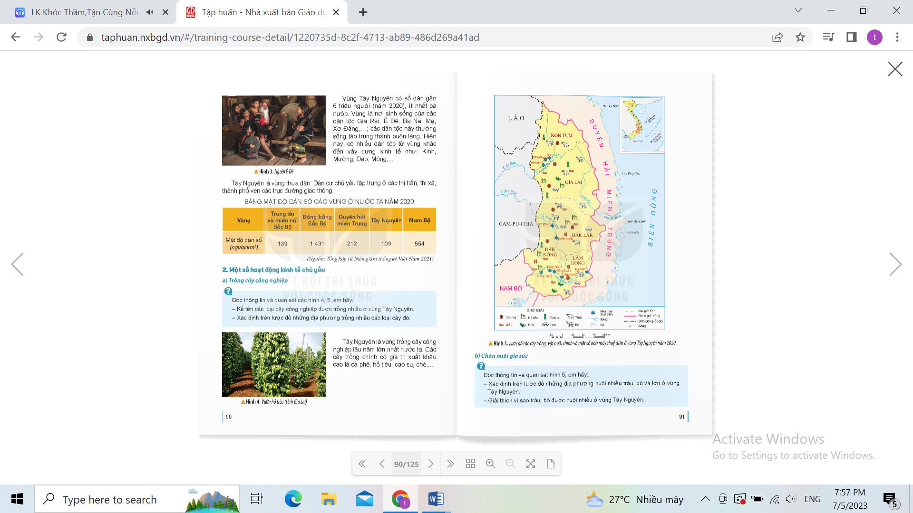  + Nhiệm vụ 2: HS so sánh mật độ dân số ở Tây Nguyên với các vùng khác.  - HS trả lời các nhiệm vụ GV đã đưa ra..  - 1 HS trình bày:  - HS lắng nghe.
3. Luyện tập
- Mục tiêu:
+ Trình bày được một số hoạt động kinh tế chủ yếu ở vùng Tây Nguyên (ví dụ: trồng cây công nghiệp, chăn nuôi gia súc, phát triển thủy điện…).
+ Rèn luyện kĩ năng quan sát và sử dụng bản đồ, các tư liệu có liên quan, qua đó góp phần phát triển năng lực khoa học.
- Cách tiến hành:
Hoạt động 2: tìm hiểu một số hoạt động kinh tế chủ yếu. (Sinh hoạt nhóm đôi)  a) Trồng cây công nghiệp.  - GV cho HS quan sát hình 4,5 và đọc thông tin trong mục để trả lời câu hỏi.  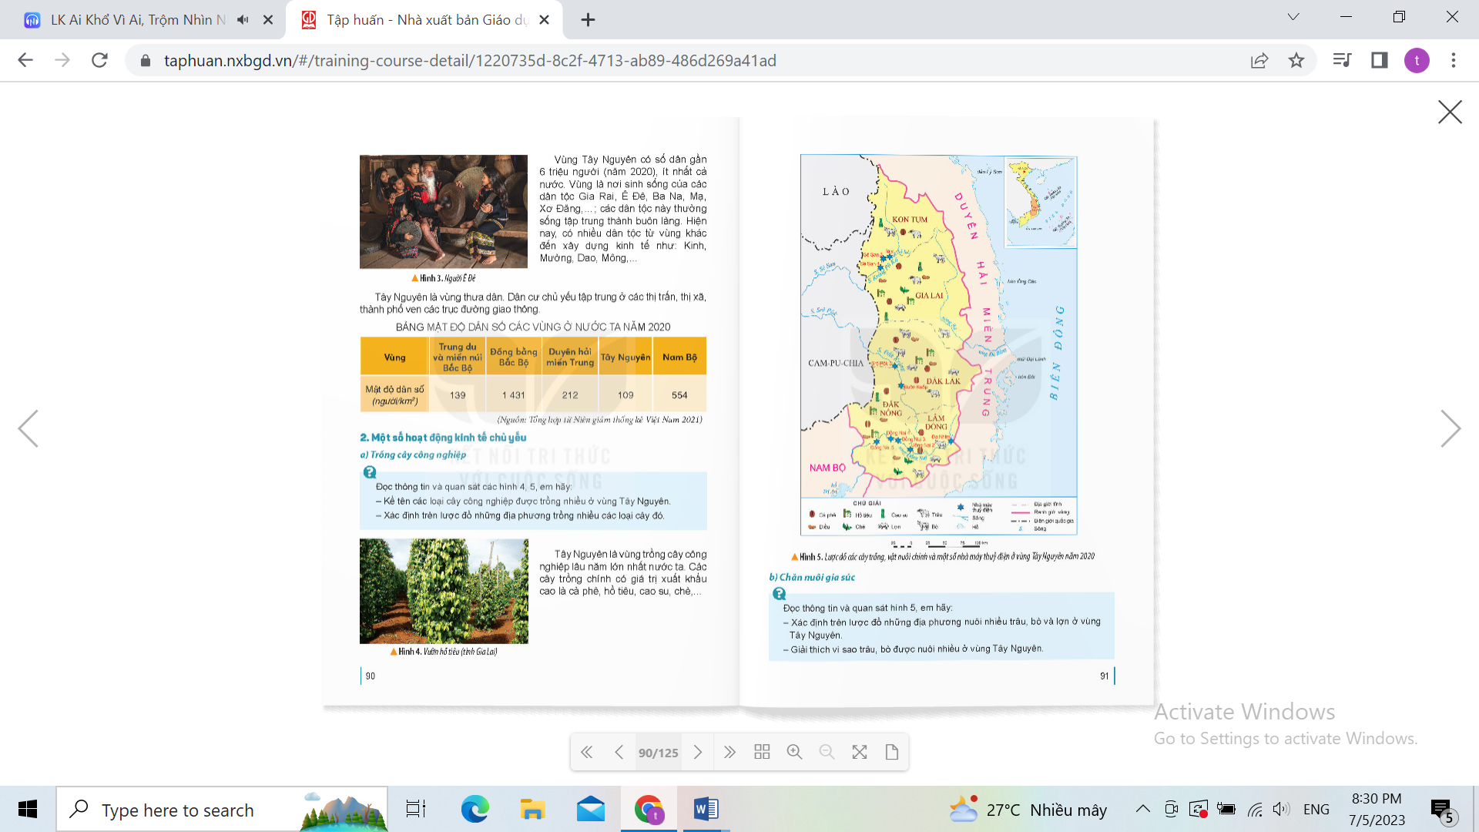  + Kể tên các cây công nghiệp được trồng nhiều ở vùng Tây Nguyên.  + Xác định trên lược đồ những địa phương trồng nhiều loại cây đó.  - Mời cả lớp sinh hoạt nhóm đôi, cùng nhau thảo luận.  -GV hướng dẫn kĩ năng sử dụng lược đồ cho HS.  - GV mời các nhóm trưng bài kết quả lên bản lớp.  - GV mời cả lớp cùng quan sát và đánh giá kết quả.  - GV chốt bài: Tây Nguyên là vùng trồng cây công nghiệp lâu năm ở nước ta. Các cây trồng chính có giá trị xuất khẩu cao là cà phê. Cà phê ở Buôn Ma Thuột (ĐăkLăk) được đánh giá cao nhất và có hương vi đặc trưng nổi tiếng ở nước ta.  - GV nhận xét tuyên dương. |  |  | - 1 HS đọc yêu cầu bài.  - Cả lớp sinh hoạt nhóm đôi, cùng nhau thảo luận và thực hiện nhiệm vụ.  - Đại diện các nhóm trưng bài kết quả lên bảng lớp.  + Các cây công nghiệp được trồng nhiều ở vùng Tây Nguyên là: cao su, cà phê, tiêu, chè, điều..  + Phân bố:  - Cà phê: tất cả các tỉnh trong vùng  - Cao su: Kon Tum, Gia Lai, ĐăkLăk  - Hồ tiêu: Gia Lai, ĐăkLăk, Đăk Nông.  - Chè: Gia Lai, Lâm Đồng.  - HS lắng nghe, rút kinh nghiệm
4. Vận dụng trải nghiệm.
- Mục tiêu:
+ Củng cố những kiến thức đã học trong tiết học để học sinh khắc sâu nội dung.
+ Vận dụng kiến thức đã học vào thực tiễn.
+ Tạo không khí vui vẻ, hào hứng, lưu luyến sau khi học sinh học bài học.
- Cách tiến hành:
- GV đưa tranh ảnh, mời HS tham gia trò chơi “Du lịch qua màn ảnh nhỏ ”  + Luật chơi: Chơi cả lớp. Trong thời gian GV cho học sinh xem tranh ảnh hoặc trang phục của một số dân tộc ở Tây Nguyên HS sẽ đoán xem đó là ở đâu, dân tộc nào. Tổ nào tìm đúng và nhanh nhất là thắng cuộc.  + GV mời từng tổ tham gia, GV làm trọng tài bấm giờ và xác định kết quả.  + Nhận xét kết quả các tổ, tuyên dương.  - Nhận xét sau tiết dạy, dặn dò về nhà. | - Học sinh lắng nghe luật trò chơi.  + Các tổ lần lượt tham gia chơi.  - HS lắng nghe, rút kinh nghiệm.
Điều chỉnh bổ sung
…………………………………………………………………………………………………………………………………………………………………………
-----------------------------------------------------------------
Tiết 5: Tiếng Việt( bổ sung)
Ôn tập làm sách Tiếng Việt buổi 2
I. YÊU CẦU CẦN ĐẠT:
1. Yêu cầu cần đạt về kiến thức, kĩ năng:
- Giúp học sinh củng cố kiến thức: Tìm và nhận biết trạng ngữ chỉ thời gian, trạng ngữ chỉ nơi chốn.
2. Yêu cầu cần đạt về năng lực, phẩm chất:
- Năng lực tự chủ, tự học: lắng nghe, trả lời câu hỏi, làm bài tập.
- Năng lực giải quyết vấn đề và sáng tạo: giải quyết được vấn đề với các dạng bài tập Tiếng Việt.
- Năng lực giao tiếp và hợp tác: giao tiếp với thầy cô, bạn bè trong các hoạt động học tập.
- Phẩm chất nhân ái: Có ý thức giúp đỡ lẫn nhau trong các hoạt động học tập để hoàn thành nhiệm vụ.
- Phẩm chất chăm chỉ: Chăm chỉ suy nghĩ, trả lời câu hỏi; làm tốt các bài tập.
- Phẩm chất trách nhiệm: Giữ trật tự, biết lắng nghe, học tập nghiêm túc.
II. ĐỒ DÙNG DẠY HỌC
- Giáo viên: Vở Tiếng Việt buổi 2; máy chiếu
- Học sinh: Vở Tiếng Việt buổi 2.
III. CÁC HOẠT ĐỘNG DẠY - HỌC:
Hoạt động của giáo viên | Hoạt động của học sinh
1. HĐ Khởi động  - GV tổ chức cho Hs hát  - GV dẫn dắt vào bài mới  - Gv nêu yêu cầu cần đạt của tiết học:  + Giúp học sinh củng cố kiến thức, rèn kĩ năng viết bài, làm được các bài tập trong vở bài tập. | - HS thực hiện  - HS lắng nghe
2. HĐ Luyện tập, thực hành.  Hoạt động 1:  - GV cho HS đọc lại bài viết tiết 1 theo yêu cầu  + Gọi 2 HS đọc lại.  + HD HS nêu lại bố cục đoạn văn:  + GV đọc  + Chấm, chữa bài.  - GV đánh giá nhận xét 5 - 7 học sinh NX, rút kinh nghiệm. | - HS đọc bài.  - Học sinh làm việc cá nhân
Hoạt động 2: HDHS làm bài tập trang 29;30  Đọc lại nội dung bài tập, nêu nội dung vần ôn tập trong tiết học:  -Nêu thế nào là trạng ngữ, cho 1 vài ví dụ  - GV cho Hs làm bài trong vòng 10 phút.  - Gv quan sát, giúp đỡ, nhắc nhở tư thế ngồi học cho Hs; chấm chữa bài.  - HS làm xong bài GV cho HS đổi vở kiểm tra bài cho nhau. | -Hs làm bài nhóm 2, chia sẻ trước lớp
Hoạt động 3: Chữa bài  - Gv Gọi Hs lên chia sẻ trước lớp.  Sửa lỗi đoạn văn (nếu có).  * Bài 1. Gạch dưới trạng ngữ trong mỗi câu sau và cho biết chúng bổ sung thông tin gì cho câu  - GV gọi 1 hs nêu yêu cầu.  - GV cho HS đọc kết quả.  - HS đọc lại bài tập  - GV nhận xét, chốt kết quả.  🡺 GV chốt trạng ngữ chỉ thời gian và nơi chốn.  Bài 2: Tìm trạng ngữ của mỗi câu trong đoạn văn sau và xếp vào nhóm thích hợp.  Sáng hôm sau, Tuyết Vẫn phủ kín mặt đất, nhưng mặt trời lên trong sáng, chói chang trên bầu trời nhạt. Mọi người vui vẻ ra khỏi nhà.  Trong buổi sáng lạnh lẽo ấy, ở một xó tường, người ta thấy một em gái có đôi má hồng và đôi môi căng mỉm cười.  ( Cô bé bán diêm)  - Trạng ngữ chỉ thời gian:.........................  - Trạng ngữ chỉ nơi chốn:.........................  b, Buổi sáng hôm nay, một mùa đông đột nhiên không đến không báo trước. Vừa mới ngày hôm qua trời hãy còn nắng ấm và hanh, cái nắng về cuối tháng Mười làm nứt nẻ đất ruộng và làm giòn khô những chiếc lá rơi. Ở ngoài đồng, Sơn và chị chơi cỏ gà còn thấy nóng bức, chảy mồ hôi.  Qua một đêm mưa rào, trời bỗng đổi gió bấc, rồi cái lạnh ở đâu đến làm cho người ta tưởng đang ở giữa mùa đông rét mướt. (theo Thạch Lam )  -Trạng ngữ chỉ thời gian:.....................  - Trạng ngữ chỉ nơi chốn:....................  3. Điền trạng ngữ chỉ thời gian và nơi chốn thích hợp vào chỗ chấm trong các câu sau: a…………đường rất hẹp và dài,... đường đã rộng thênh thang.  b….. gió rít từng hồi trên mái nhà.  c…… từng đoàn xe nối đuôi nhau đi lại nườm nượp.  c…… các bạn hò reo, cổ vũ hai đội thi đấu.  d…….. em chưa kịp làm câu hỏi cuối.  Chốt : Trạng ngữ chỉ thời gian trạng ngữ chỉ nơi chốn.  GV nhắc nhở HS chú ý cách viết câu | -1 Hs lên chia sẻ.  - Nêu yêu cầu  - Đọc kết quả  - Đọc bài tập  -Hs khác nhận xét bổ sung  - HS chữa bài vào vở:  - Sáng tinh mơ, bố tôi đã dậy đi cày.  thời gian  - Ở góc vườn, một luống hoa cải vàng  nơi chốn  rực đang rung rinh dưới ánh mặt trời.  - Tuần sau, bố mẹ cho em đi nghỉ mát.  thời gian  -Trên đường tới trường, chúng em  nơi chốn  gặp bạn Nam.  HS làm việc cá nhân sau đó thảo luận nhóm đôi.  HS trình bày trước lớp.  - Trạng ngữ chỉ thời gian: Sáng hôm sau,Trong buổi sáng lạnh lẽo ấy,  - Trạng ngữ chỉ nơi chốn: trên bầu trời nhạt, nhà,ở một xó tường  Học sinh làm việc cá nhân.  Học sinh đọc bài làm trước lớp .  Lớp nhận xét bài làm của bạn .  - Trạng ngữ chỉ thời gian: Buổi sáng hôm nay, Qua một đêm mưa rào,  - Trạng ngữ chỉ nơi chốn: Ở ngoài đồng,  Học sinh làm việc cá nhân.  Học sinh đọc bài làm trước lớp .  Lớp nhận xét bài làm của bạn .  a, Ngày trước, …..bây giờ,.....  b, Đêm qua…..  c. Trên khán đài,....  d. Khi kiểm tra,...
3. HĐ Vận dụng  - Viết một đoạn văn có sử dụng Trạng ngữ chỉ thời gian, trạng ngữ chỉ nơi chốn để nói về những việc em sẽ làm trong ngày thứ bảy tới, sau đó nói lại với người thân .  - GV nhận xét, bổ sung, tuyên dương HS.  - Nhận xét giờ học.  - Dặn chuẩn bị bài sau. | - HS thực hiện  - HS chia sẻ.  - Lắng nghe
Điều chỉnh bổ sung
…………………………………………………………………………………………………………………………………………………………………………
-----------------------------------------------------------------
Tiết 7: Hoạt động trải nghiệm
HĐGDTCĐ: Kết nối những người sống quanh em
I. YÊU CẦU CẦN ĐẠT:
1. Yêu cầu cần đạt về kiến thức, kĩ năng:
- Nêu được một số hoạt động kết nối cộng đồng được tổ chức tại địa phương và ý nghĩa của những hoạt động đó.
- Đề xuất được những ý tưởng tổ chức hoạt động cộng đồng của mình.
- Tự rèn luyện kĩ năng trình bày ý kiến cá nhân khi tham gia hoạt động nhóm, qua đó góp phần phát triển năng lực ngôn ngữ.
2. Yêu cầu cần đạt về năng lực, phẩm chất:
- Năng lực tự chủ, tự học: Biết tự tin tham gia các hoạt động với tập thể, cộng đồng.
- Năng lực giải quyết vấn đề và sáng tạo: Biết lập kế hoạch, thể hiện ý tưởng về các hoạt động kết nối cộng đồng.
- Năng lực giao tiếp và hợp tác: Biết trao đổi ý kiến cá nhân, góp ý cùng bạn trong giao tiếp, hợp tác.
- Phẩm chất nhân ái: Biết quan tâm, chia sẻ với bạn bè, những người xung quanh.
- Phẩm chất chăm chỉ: Có tinh thần chăm chỉ rèn luyện tham gia các hoạt động chung vì cộng đồng.
- Phẩm chất trách nhiệm: Có ý trách nhiệm với bản thân và cộng đồng.
- Tích hợp QCN: Hiểu biết về quyền tự do, tín ngưỡng, tôn giáo.
II. ĐỒ DÙNG DẠY HỌC
- Kế hoạch bài dạy, bài giảng Power point.
- SGK và các thiết bị, học liệu phục vụ cho tiết dạy.

III. HOẠT ĐỘNG DẠY HỌC
Hoạt động của giáo viên |  | Hoạt động của học sinh
1. Khởi động:
- Mục tiêu:
+ Tạo không khí vui vẻ, phấn khởi trước giờ học.
+ Thông qua khởi động, học sinh nhận ra được niềm tự hào và sẵn sàng chia sẻ với cộng đồng trong các hoạt động chung.
- Cách tiến hành:
- GV tổ cho học sinh nghe và vận động theo bài hát “Việt Nam ơi” – Sáng tác: Minh Beta.  - GV tổ chức cho học sinh trao đổi ý kiến cá nhân qua nội dung, hình ảnh của bài hát.  + Hình ảnh đất nước ta như thế nào qua bài hát.  + Ngoài vẻ đẹp thiên nhiên bài hát còn thể hiện điều gì về con người Việt Nam.  - GV nhận xét, tuyên dương học sinh và dẫn dắt vào nội dung bài mới. | - Học sinh nghe và vận động theo nội dung bài hát.  - HS chia sẻ ý kiến cá nhân.  + Hình ảnh đất nước Việt Nam tươi đẹp từ vùng đồng bằng tới miền núi hay nơi hải đảo xa xôi.  + Ngoài vẻ đẹp về thiên nhiên bài hát còn thể hiện vẻ đẹp về tinh thần đoàn kết, đồng lòng, chung tay của mỗi người dân Việt Nam.  - HS lắng nghe.
2. Khám phá:
- Mục tiêu:
+ Nêu được (nhận diện) một số hoạt động kết nối cộng đồng được tổ chức tại địa phương và ý nghĩa của những hoạt động đó.
+ Rèn luyện và phát triển kĩ năng trình bày ý kiến cá nhân góp phần phát triển năng lực giao tiếp và năng lực ngôn ngữ.
- Cách tiến hành:
- GV tổ chức cho học sinh quan sát tranh minh họa (hoặc kết hợp xem video ngắn) về một số hoạt động kết nối cộng đồng như: hoạt động vệ sinh môi trường, dọn dẹp cảnh quan, hoạt động lễ hội,……  - Tổ chức cho học sinh trao đổi về những hoạt động mà các em đã quan sát được.  - GV tổ chức cho học sinh chia sẻ về những hoạt động kết nối cộng đồng ở địa phương mà em biết. Theo một số gợi ý:  + Hoạt động đó là hoạt động gì?  + Hoạt động đó được tổ chức ở đâu?  + Có những ai tham gia?  + Hoạt động đó tổ chức nhằm mục đích gì?  + Thái độ (tinh thần) của mọi người như thế nào khi tham gia hoạt động đó?....  - Giáo viên nhận xét, tuyên dương học sinh.  GV tích hợp QCN: Chia sẻ về quyền tự do, tín ngưỡng, tôn giáo của con người và những địa phương qua những hình ảnh hoặc clip ngắn.  - GV kết luận nội dung qua hoạt động: Mỗi địa phương đều có những hoạt động cộng đồng đặc trưng. Những hoạt động này giúp mọi người gắn kết với nhau hơn và tạo ra cơ hội để thể hiện tinh thần trách nhiệm với xã hội của mỗi cá nhân. |  |  |  | - Học sinh quan sát tranh (hoặc xem video)  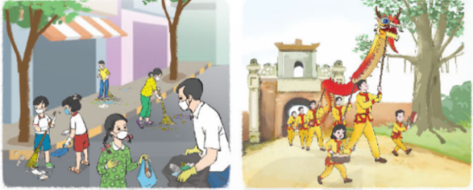  - Học sinh tham gia chia sẻ ý kiến cá nhân: Ví dụ: Em thấy các bạn và mọi người đang tham gia vệ sinh môi trường, trường lớp; mọi người đang tham gia lễ hội; mọi người cùng tham gia quyên góp ủng hộ đồng bào bị lũ lụt;......  - Học sinh hoạt động theo nhóm 4, thảo luận, chia sẻ theo gợi ý của giáo viên.  - Đại diện học sinh trình bày kết quả:  Ví dụ:  - Hoạt động quyên góp sách cũ, đồ dùng học tập ủng hộ các bạn vùng bị lũ lụt, vùng khó khăn.  - Được tổ chức tại trường do Liên đội trường phát động và tổ chức.  - Thầy cô và học sinh toàn trường.  - Giúp đỡ các bạn học sinh vùng bị lũ lụt, các bạn học sinh có hoàn cảnh khó khăn.  - Rất hào hứng, vui vẻ.  - Lắng nghe.  - Lắng nghe.
3. Luyện tập.
- Mục tiêu:
+ Biết đề xuất được những ý tưởng tổ chức hoạt động cộng đồng của mình.
+ Rèn luyện kĩ năng trình bày ý kiến cá nhân tham gia, tổ hoạt động nhóm, qua đó góp phần phát triển năng lực ngôn ngữ và năng lực giao tiếp, hợp tác.
- Cách tiến hành:
* Hoạt động 1: Đề xuất các hoạt động kết nối cộng đồng.  - Gọi học sinh đọc yêu cầu hoạt động.  - Gợi ý học sinh một số hoạt động:  + Góp sách cho tủ sách cộng đồng.  + Thu gom rác vệ sinh môi trường nói sinh sống.  (Giáo viên khuyến khích học sinh tự nêu các ý tưởng hoạt động)  - Tổ chức, gợi ý học sinh thảo luận nhóm để đề xuất các ý tưởng và cách thực hiện các hoạt động đã đề xuất.  + Tên ý tưởng (hoạt động)  + Nội dung của hoạt động: Mục đích, ý nghĩa của hoạt động.  + Đối tượng tham gia hoạt động.  + Phương tiện, chuẩn bị để thực hiện.  + Cách thức thực hiện hoạt động,…..  - Giáo viên theo dõi, kiểm tra, hỗ trợ học sinh thực hiện hoạt động. |  |  | - Học sinh đọc yêu cầu.  - Lắng nghe GV gợi ý.  - Học sinh thảo luận nhóm: Đề xuất các ý tưởng, cách thực hiện hoạt động đã đề xuất (Học sinh có thể trình bày ý tưởng của cá nhân, nhóm theo hình thức viết, vẽ sơ đồ,...)
Hoạt động 2. Chia sẻ với bạn về ý tưởng hoạt động kết nối cộng đồng của mình.  - GV tổ chức các nhóm cùng nhau chia sẻ về ý tưởng hoạt động kết nối cộng đồng của nhóm đã thảo luận.  - GV gợi ý, hướng dẫn học sinh tham gia góp ý để hoàn thiện ý tưởng các hoạt động của học sinh:  + Hoạt động có phù hợp hay chưa?  + Khâu chuẩn bị, tổ chức có đảm bảo (về thời gian, địa điểm, an toàn,....)  + Cách thực hiện có phù hợp không?  - GV nhận xét chung, tuyên dương.  - GV kết luận qua hoạt động: Khi đã có ý tưởng, kế hoạch hoạt động cụ thể chúng ta có thể bắt tay vào kêu gọi cộng đồng: đặc biệt lưu ý tìm sự cổ vũ, hỗ trợ của người thân, các cá nhân có uy tín trong cộng đồng để thực hiện ý tưởng đạt được hiệu quả. |  |  | - Các nhóm trình bày, chia sẻ.  - Học sinh tham gia ý kiến, chia sẻ, góp ý để hoàn thiện các ý tưởng về hoạt động của nhóm mình.  - Lắng nghe, rút kinh nghiệm bổ sung.
4. Vận dụng trải nghiệm.
- Mục tiêu:
+ Củng cố những kiến thức đã học trong tiết học để học sinh khắc sâu nội dung.
+ Vận dụng kiến thức đã học vào thực tiễn.
+ Tạo không khí vui vẻ, hào hứng, lưu luyến sau khi học sinh học bài học.
- Cách tiến hành:
- GV gọi học sinh đọc yêu cầu và hướng dẫn học sinh về nhà cùng với người thân: Chia sẻ với những người sống xung quanh về ý tưởng kết nối cộng đồng của em.  - Nhận xét sau tiết dạy, dặn dò về nhà. |  | - HS đọc yêu cầu.  - Học sinh tiếp nhận thông tin và yêu cầu để về nhà ứng dụng.  - HS lắng nghe, rút kinh nghiệm
Điều chỉnh bổ sung
…………………………………………………………………………………………………………………………………………………………………………
-----------------------------------------------------------------
Thứ Sáu ngày 14 tháng 03 năm 2025
Tiết 3: Toán
Luyện tập chung – Trang 51
I. YÊU CẦU CẦN ĐẠT.
1. Yêu cầu cần đạt về kiến thức, kĩ năng:
- Nhận được khái niệm ban đầu về phân số.
- Nhận biết được tử số, mẫu số của một phân số.
- Đọc, viết được phân số.
- Nhận biết được phân số có liên quan đến số lượng của một nhóm đồ vật.
2. Yêu cầu cần đạt về năng lực, phẩm chất:
- Năng lực tự chủ, tự học: Biết tự giác học tập, làm bài tập và các nhiệm vụ được giao.
- Năng lực giải quyết vấn đề và sáng tạo: tham gia tốt trò chơi, vận dụng.
- Năng lực giao tiếp và hợp tác: Phát triển năng lực giao tiếp trong hoạt động nhóm.
- Phẩm chất nhân ái: Có ý thức giúp đỡ lẫn nhau trong hoạt động nhóm để hoàn thành nhiệm vụ.
- Phẩm chất chăm chỉ: Có ý thức tự giác học tập, trả lời câu hỏi; làm tốt các bài tập.
- Phẩm chất trách nhiệm: Biết giữ trật tự, lắng nghe và học tập nghiêm túc.
II. ĐỒ DÙNG DẠY HỌC.
- Bộ đồ dùng dạy, học toán 4.
- Các mảnh giấy, bìa hình tròn đã tô màu các phần.
III. HOẠT ĐỘNG DẠY HỌC.
Hoạt động của giáo viên | Hoạt động của học sinh
1. Khởi động:
- Mục tiêu:
+ Tạo không khí vui vẻ, phấn khởi trước giờ học.
+ Kiểm tra kiến thức đã học của học sinh ở bài trước.
- Cách tiến hành:
Giáo viên tổ chức khởi động bài học.  Câu 1: Đọc các phân số: $\frac{5}{8}$ ; $\frac{12}{23}$ ; $\frac{7}{12}$  Câu 2: Viết phân số: Mười lăm phần ba mươi bốn.  Câu 3: Nêu tử số, mẫu số của các phân số vừa đọc.  - Giáo viên nhận xét, tuyên dương học sinh  - Giới thiệu vào bài. | Học sinh tham gia khởi động.  - HS thực hiện  - Lắng nghe
2. Luyện tập.  Bài tập 1: Viết rồi đọc phân số chỉ phần đã tô màu trong mỗi hình.  - Giáo viên hướng dẫn mẫu:  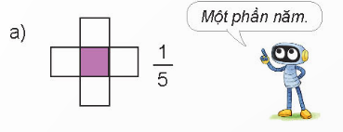  - Tổ chức học sinh thực hiện bài tập.  - Giáo viên kiểm tra, nhận xét, tuyên dương.  Bài 2: Viết phân số.  - Tổ chức cho học sinh làm bài tập theo hình thức cá nhân (Gọi 4 bạn lên viết bảng lớp, học sinh còn lại làm vào vở).  - Giáo viên kiểm tra, nhận xét, tuyên dương.  Bài 3:  - Yêu cầu học sinh quan sát các hình và cho biết số bông hoa trong mỗi hình và số hoa đã được tô màu, nêu phân số chỉ số hoa đã tô màu trong mỗi hình.  - Giáo viên kiểm tra, nhận xét, tuyên dương.  Bài 4: Chọn câu trả lời đúng.  - Yêu cầu học sinh quan sát tranh minh họa bài tập và trả lời các câu hỏi:  + Bức tường được chia thành mấy phần bằng nhau ?  + Bạn Mai đã sơn màu mấy phần của bức tường?  + Còn mấy phần của bức tường bạn Mai chưa sơn màu?  - Từ phần gợi ý giáo viên cho học sinh chọn câu trả lời đúng.  - Giáo viên kiểm tra, nhận xét, tuyên dương. | - Theo dõi giáo viên hướng dẫn.  - Học sinh thực hiện bài tập.  - Học sinh thực hành làm bài tập.  - Học sinh thực hiện theo hướng dẫn và trả lời câu hỏi. Hình C.  - Học sinh quan sát tranh minh họa.  - Được chia thành 10 phần.  - Bạn Mai đã sơn 7 phần.  - Còn 3 phần bạn Mai chưa sơn màu  - Câu a) Chọn B. $\frac{3}{10}$  - Câu b) Chọn C. $\frac{7}{10}$  - Lắng nghe
  Hình | Viết phân số | Đọc phân số
  b) | $$\frac{5}{9}$$ | Năm phần chín
  c) | $$\frac{6}{9}$$ | Sáu phần chín
  d) | $$\frac{4}{7}$$ | Bốn phần bảy
  e) | $$\frac{4}{8}$$ | Bốn phần tám
  a) Bảy phần chín | $$\frac{7}{9}$$
  b) Chín phần mười | $$\frac{9}{10}$$
  c) Mười bảy phần hai mươi ba. | $$\frac{17}{23}$$
  d) Hai mươi lăm phần năm mươi tám. | $$\frac{25}{58}$$
3. Vận dụng trải nghiệm.
- Mục tiêu:
+ Củng cố những kiến thức đã học trong tiết học để học sinh khắc sâu nội dung.
+ Vận dụng kiến thức đã học vào thực tiễn.
+ Tạo không khí vui vẻ, hào hứng, lưu luyến sau khi học sinh học bài học.
- Cách tiến hành:
- GV tổ chức học sinh thi đọc, viết nhanh các phân số theo các hình giáo viên đã chuẩn bị.  - Giáo viên kiểm tra, nhận xét, tuyên dương. | - HS tham gia thực hành.
Điều chỉnh bổ sung
…………………………………………………………………………………………………………………………………………………………………………
-----------------------------------------------------------------
Tiết 4: Tiếng Việt
Nói và nghe: Truyền thống uóng nước nhớ nguồn
I. YÊU CẦU CẦN ĐẠT.
1. Yêu cầu cần đạt về kiến thức, kĩ năng:
- Biết nói trước nhóm, trước lớp về một sự việc thể hiện truyền thống Uống nước nhớ nguồn, biết chia sẻ suy nghĩ, cảm xúc của bản thân về sự việc đó.
- Phát triển năng lực ngôn ngữ.
- Biết vận dụng kiến thức từ bài học để vận dụng vào thực tiễn: Tự tin, mạnh dạn, biết trao đổi nhận xét trong giao tiếp.
2. Yêu cầu cần đạt về năng lực, phẩm chất:
- Năng lực tự chủ, tự học: Tích cực học tập, tiếp thu kiến thức để thực hiện tốt nội dung bài học.
- Năng lực giải quyết vấn đề và sáng tạo: Tự tin, mạnh dạn, biết trao đổi nhận xét trong giao tiếp.
- Năng lực giao tiếp và hợp tác: Nâng cao kĩ năng nói và nghe trong giao tiếp.
- Phẩm chất nhân ái, yêu nước: Thông qua bài học, biết lắng nghe và nhận xét về bạn, biết thể làm những công việc phù hợp để thể hiện truyền thống Uống nước nhớ nguồn.
- Phẩm chất chăm chỉ: Có ý thức tự giác trong học tập, trò chơi và vận dụng.
- Phẩm chất trách nhiệm: Biết giữ trật tự, lắng nghe và học tập nghiêm túc.
II. ĐỒ DÙNG DẠY HỌC.
- Kế hoạch bài dạy, bài giảng Power point.
- SGK và các thiết bị, học liệu phục vụ cho tiết dạy.
III. HOẠT ĐỘNG DẠY HỌC.
Hoạt động của giáo viên | Hoạt động của học sinh
1. Khởi động:
- Mục tiêu:
+ Tạo không khí vui vẻ, phấn khởi trước giờ học.
+ Kiểm tra kiến thức đã học của học sinh ở bài trước.
- Cách tiến hành:
- Để thuật lại một sự việc ta thực hiện theo những bước nào?  - Giáo viên nhận xét, kết luận, tuyên dương học sinh.  - GV giới thiệu vào bài. | - HS tham gia trả lời.  Thực hiện theo 3 bước:  + Bước 1: Giới thiệu sự việc: Địa điểm, thời gian tổ chức, những người tham gia.  + Bước 2: Nêu diễn biến của sự việc theo trình tự thời gian.  + Bước 3: Bày tỏ cảm xúc, suy nghĩ về sự việc được tham gia, chứng kiến hoặc nêu việc mình muốn làm tiếp theo.  - HS lắng nghe.
2. Hoạt động.
- Mục tiêu:
+ Biết nói trước nhóm, trước lớp về một sự việc thể hiện truyền thống Uống nước nhớ nguồn, biết chia sẻ suy nghĩ, cảm xúc của bản thân về sự việc đó.
+ Phát triển năng lực ngôn ngữ.
- Cách tiến hành:
1. Nói.  - Gọi học sinh đọc yêu cầu hoạt động.  - Tổ chức học sinh hoạt động theo nhóm.  (Giáo viên lưu ý học sinh kết hợp sử dụng giọng nói, cử chỉ, điệu bộ, nét mặt,…để thể hiện tình cảm, cảm xúc, có thể kết hợp sử dụng tranh, ảnh để minh họa)  - Gọi học sinh trình bày.  - GV nhận xét, tuyên dương. |  | Yêu cầu: Thuật lại một sự việc thể hiện truyền thống, uống nước nhớ nguồn và chia sẻ suy nghĩ, cảm xúc của mình về sự việc đó.  - Thảo luận nhóm, lần lượt học sinh thuật lại sự việc dựa theo dàn ý đã lập ở tiết trước trong nhóm.  - Đại diện nhóm thực hiện trước lớp.  - Lắng nghe rút kinh nghiệm.
2. Trao đổi, góp ý.  - Tổ chức cho học sinh, nhóm trao đổi góp ý sau khi nghe bạn trình bày:  (Giáo viên định hướng một số nội dung để học sinh góp ý, nhận xét: Nội dung sự việc có thể hiện rõ truyền thống Uống nước nhớ nguồn không?, diễn biến sự việc có đúng thực tế không?, các sự việc có sắp xếp hợp lý không?, có kết hợp cử chỉ, điệu bộ,..để thể hiện tình cảm, cảm xúc hay không?, có sử dụng tranh ảnh minh họa hay không?)  - Nhận xét, đánh giá. Tuyên dương, khen ngợi học sinh, nhóm có phần trình bày tốt. |  | - HS thảo luận nhóm 4. Trao đổi và thực hiện yêu cầu.  - Tham gia nhận xét, góp ý cho bạn theo các nội dung giáo viên đã gợi ý.  - Lắng nghe để rút kinh nghiệm.
3. Vận dụng trải nghiệm.
- Mục tiêu:
+ Củng cố những kiến thức đã học trong tiết học để học sinh khắc sâu nội dung.
+ Biết vận dụng kiến thức từ bài học để vận dụng vào thực tiễn: Tự tin, mạnh dạn, biết trao đổi nhận xét trong giao tiếp.
+ Tạo không khí vui vẻ, hào hứng, lưu luyến sau khi học sinh học bài học.
- Cách tiến hành:
- Hướng dẫn học sinh thực hiện phần vận dụng qua hình thức chia sẻ cảm nhận cá nhân.  - Tổ chức hoạt động củng cố bài học cho học sinh.  - Nhận xét, tuyên dương học sinh.  - GV nhận xét tiết dạy.  - Dặn dò bài về nhà. | - Chia sẻ với người thân suy nghĩ, cảm xúc của bản thân về những việc làm thể hiện, góp phần gìn giữ và phát huy truyền thông Uống nước nhớ nguồn.  - Tìm đọc thêm những câu chuyện về lòng biết ơn, câu chuyện thể hiện việc Uống nước nhớ nguồn và chia sẻ câu chuyên đó vơi bạn bè, người thân.  - Học sinh nhắc lại những nội dung chính của bài 14.  + Đọc hiểu: Trong lời mẹ hát.  + Viết: Lập dàn ý cho bài văn thuật lại một sự việc.  + Nói và nghe: Truyền thống Uống nước nhớ nguồn.  - HS lắng nghe, rút kinh nghiệm.
Điều chỉnh bổ sung
…………………………………………………………………………………………………………………………………………………………………………
-----------------------------------------------------------------
Tiết 6: Giáo dục thể chất
TIẾT 2: Tại chỗ hai tay chuyển bóng vòng quanh chân
I. YÊU CẦU CẦN ĐẠT
1. Yêu cầu cần đạt về kiến thức, kĩ năng:
- NL chăm sóc SK: Biết thực hiện vệ sinh sân tập, thực hiện vệ sinh cá nhân để đảm bảo an toàn trong tập luyện.
- NL vận động cơ bản: Thực hiện được các động tác làm tăng khả năng điều khiển bóng.
- Biết quan sát tranh, tự khám phá bài và quan sát động tác làm mẫu của giáo viên để tập luyện. Thực hiện được các động tác làm tăng khả năng điều khiển bóng.
2. Yêu cầu cần đạt về năng lực, phẩm chất:
- Tự chủ và tự học: Tự xem trước các động tác làm tăng khả năng điều khiển bóng sách giáo khoa và quan sát động tác mẫu của giáo viên.
- Giao tiếp và hợp tác: Biết phân công, hợp tác trong nhóm để thực hiện các động tác và trò chơi.
- Đoàn kết, nghiêm túc, tích cực trong tập luyện và hoạt động tập thể.
- Tích cực tham gia các trò chơi vận động, có trách nhiệm trong khi chơi trò chơi và hình thành thói quen tập luyện TDTT.
II. Địa điểm – phương tiện
- Địa điểm: Sân trường
- Phương tiện:
+ Giáo viên chuẩn bị: Tranh ảnh, trang phục thể thao, còi phục vụ trò chơi.
+ Học sinh chuẩn bị: Giày thể thao.
III. Tiến trình dạy học
Nội dung | Lượng VĐ |  | Phương pháp, tổ chức và yêu cầu
Nội dung | T. gian | S. lần | Hoạt động GV | Hoạt động HS
I. Phần mở đầu  Nhận lớp  Khởi động  - Xoay các khớp cổ tay, cổ chân, vai, hông, gối,...  - Trò chơi “Thỏ nhảy ”  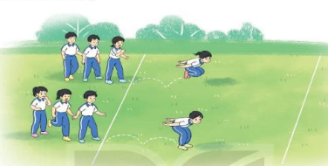  II. Phần cơ bản:  - Kiến thức.  - Ôn BT bổ trợ với bóng  - Bài tập tại chỗ hai tay chuyền bóng cho nhau trên cao ngang đầu  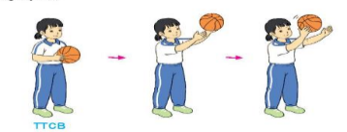  - Tại chỗ nhồi bóng bằng hai tay liên tục  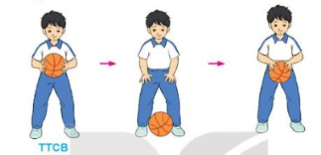  -Luyện tập  Tập đồng loạt  Tập theo tổ nhóm  Tập theo cặp đôi  Tập theo cá nhân  Thi đua giữa các tổ  - Trò chơi “Lăn bóng qua vật cản tiếp sức”.  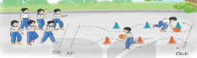  - Bài tập PT thể lực:  - Vận dụng:  III. Kết thúc  - Thả lỏng cơ toàn thân.  - Nhận xét, đánh giá chung của buổi học.  Hướng dẫn HS Tự ôn ở nhà  - Xuống lớp | 5 – 7’  2-3’  16-18’  3-5’  4- 5’ | 2x8N  1 lần  4 lần  3 lần  4 lần  1 lần  1 lần | Gv nhận lớp, thăm hỏi sức khỏe học sinh phổ biến nội dung, yêu cầu giờ học  - GV HD học sinh khởi động.  - GV hướng dẫn chơi  - GV làm mẫu lại động tác kết hợp phân tích kĩ thuật , những lưu ý khi thực hiện động tác  - Cho 2 HS lên thực hiện động tác mẫu  - GV cùng HS nhận xét, đánh giá tuyên dương  -GV thổi còi - HS thực hiện động tác.  -Gv quan sát, sửa sai cho HS.  -Yc Tổ trưởng cho các bạn luyện tập theo khu vực.  -Tiếp tục quan sát, nhắc nhở và sửa sai cho HS  -Phân công tập theo cặp đôi  GV Sửa sai  GV tổ chức cho HS thi đua giữa các tổ.  -GV và HS nhận xét đánh giá tuyên  dương.  - GV nêu tên trò chơi, hướng dẫn cách chơi, tổ chức chơi trò chơi cho HS.  - Nhận xét tuyên dương và sử phạt người phạm luật  - Cho HS chạy bước nhỏ tại chỗ đánh tay tự nhiên 20 lần  - Yêu cầu HS quan sát tranh trong sách trả lời câu hỏi?  - GV hướng dẫn  - Nhận xét kết quả, ý thức, thái độ học của hs.  - VN ôn lại bài và chuẩn bị bài sau. | Đội hình nhận lớp  - HS khởi động theo GV.  - HS Chơi trò chơi.  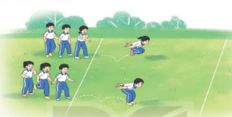  HS quan sát GV làm mẫu  HS tiếp tục quan sát  - Đội hình tập luyện đồng loạt.        ĐH tập luyện theo tổ  GV  -HS vừa tập vừa giúp đỡ nhau sửa động tác sai  - Từng tổ lên thi đua trình diễn  - Chơi theo hướng dẫn      HS chạy kết hợp đi lại hít thở  - HS trả lời  - HS thực hiện thả lỏng  - ĐH kết thúc
Điều chỉnh bổ sung
…………………………………………………………………………………………………………………………………………………………………………
-----------------------------------------------------------------
Tiết 7: Hoạt động trải nghiệm
Sinh hoạt lớp: SHTCĐ: Cộng đồng cùng hành động
I. YÊU CẦU CẦN ĐẠT:
1. Yêu cầu cần đạt về kiến thức, kĩ năng:
- Học sinh chia sẻ thể hiện ý kiến cá nhân.
- Xây dựng được kế hoạch tham gia hoạt động kết nối cộng đồng.
- Đánh giá kết quả hoạt động trong tuần, đề ra kế hoạch hoạt động tuần tới.
2. Yêu cầu cần đạt về năng lực, phẩm chất:
- Năng lực tự chủ, tự học: Biết tự học, tự tin tham gia chia sẻ.
- Năng lực giải quyết vấn đề và sáng tạo: Giải quyết được các vấn đề trong học tập, vận dụng kiến thức vào thực tế (thực hiện kế hoạch hoạt động kết nối cộng đồng đã xây dựng).
- Năng lực giao tiếp và hợp tác: Biết chia sẻ với bạn về ý tưởng, kế hoạch cá nhân với bạn, hợp tác với bạn trong hoạt động học tập.
- Phẩm chất nhân ái: Biết chia sẻ và cảm thông với bạn trước những hoàn cảnh khó khăn, thiêu may mắn.
- Phẩm chất chăm chỉ: Có tinh thần chăm chỉ rèn luyện bản thân trong học tập, các hoạt động.
- Phẩm chất trách nhiệm: Có ý thức trách nhiệm với bản thân, cộng đồng, xã hội.
II. ĐỒ DÙNG DẠY HỌC
- Kế hoạch bài dạy, bài giảng Power point.
- SGK và các thiết bị, học liệu phục vụ cho tiết dạy.

III. HOẠT ĐỘNG DẠY HỌC
Hoạt động của giáo viên | Hoạt động của học sinh
1. Khởi động:
- Mục tiêu:
+ Tạo không khí vui vẻ, phấn khởi trước giờ học.
+ Rèn luyện kĩ năng giao tiếp, trình bày ý kiến cá nhân góp phần phát triển năng lực ngôn ngữ.
- Cách tiến hành:
- GV nêu tình huống (ý tưởng về một hoạt cộng đồng hoặc khuyến khích học sinh tự đề xuất ý tưởng) cho học sinh hoạt động hỏi đáp theo nhóm đôi với mục đích thuyết phục bạn cùng tham gia hoạt động đó với mình.  Gợi ý:  + HS1: Tôi có ý tưởng tổ chức một buổi quyên góp sách vở cũ bạn có muốn tham gia không ?  + HS2: Để làm gì vậy ?  + HS1: Để giúp đỡ các bạn khó khăn.  + HS2: Bạn làm như thế nào để quyên góp được sách, làm sao để gởi được sách cho các bạn khó khăn,...?  + HS1:.........................................................  - GV nhận xét, tuyên dương học sinh có ý tưởng sáng tạo, giao tiếp tốt,...  - GV dẫn dắt vào bài mới. | - HS lắng nghe tình huống và hướng dẫn của giáo viên.  - HS tham gia hỏi đáp, thuyết phục bạn theo gợi ý hướng dẫn.  - HS lắng nghe.
2. Sinh hoạt cuối tuần:
- Mục tiêu: Đánh giá kết quả hoạt động trong tuần, đề ra kế hoạch hoạt động tuần tới.
- Cách tiến hành:
* Hoạt động 1: Đánh giá kết quả cuối tuần. (Làm việc theo tổ)  - GV mời lớp trưởng điều hành phần sinh hoạt cuối tuần: Đánh giá kết quả hoạt động cuối tuần.  - Lớp trưởng lên điều hành nội dung sinh hoạt: Mời các tổ thảo luận, tự đánh giá kết quả kết quả hoạt động trong tuần:  + Sinh hoạt nền nếp.  + Thi đua của đội cờ đỏ tổ chức.  + Kết quả hoạt động các phong trào.  + Một số nội dung phát sinh trong tuần...  - Lớp trưởng mời Tổ trưởng các tổ báo cáo.  - Lớp trưởng tổng hợp kết quả và mời giáo viên chủ nhiệm nhận xét chung.  - GV nhận xét chung, tuyên dương. (Có thể khen, thưởng,...tuỳ vào kết quả trong tuần)  * Hoạt động 2: Kế hoạch tuần tới. (Làm việc nhóm 4 hoặc theo tổ)  - GV yêu cầu lớp Trưởng (hoặc lớp phó học tập) triển khai kế hoạch hoạt động tuần tới. Yêu cầu các nhóm (tổ) thảo luận, nhận xét, bổ sung các nội dung trong kế hoạch.  + Thực hiện nền nếp trong tuần.  + Thi đua học tập tốt theo chấm điểm của đội cờ đỏ.  + Thực hiện các hoạt động các phong trào.  - Lớp trưởng báo cáo kết quả thảo luận kế hoạch và mời GV nhận xét, góp ý.  - GV nhận xét chung, thống nhất, và biểu quyết hành động. | - Lớp trưởng lên điều hành phần sinh hoạt cuối tuần: Đánh giá kết quả hoạt động cuối tuần.  - Mời các nhóm thảo luận, tự đánh giá kết quả kết quả hoạt động trong tuần.  - Các tổ trưởng lần lượt báo cáo kết quả hoạt động cuối tuần.  - Lắng nghe rút kinh nghiệm.  - 1 HS nêu lại nội dung.  - Lớp Trưởng (hoặc lớp phó học tập) triển khai kế hoạt động tuần tới.  - HS thảo luận nhóm 4 hoặc tổ: Xem xét các nội dung trong tuần tới, bổ sung nếu cần.  - Một số nhóm nhận xét, bổ sung.  - Cả lớp biểu quyết hành động bằng cách giơ tay.
3. Sinh hoạt chủ đề.
- Mục tiêu:
+ Học sinh chia sẻ thể hiện ý kiến cá nhân.
+ Xây dựng được kế hoạch tham gia hoạt động kết nối cộng đồng
- Cách tiến hành:
Hoạt động 3: Lập kế hoạch tham gia hoạt động kết nối cộng đồng.  - GV mời HS đọc yêu cầu và gợi ý về cách thực hiện (Gợi ý mẫu khế hoạch cho HS)  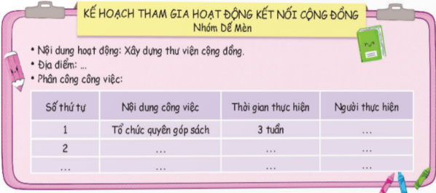  - Tổ chức học sinh hoạt động nhóm thực hành lập kế hoạch theo gợi ý.  - Tổ chức học sinh trình bày kết quả (nội dung kế hoạch kết nối cộng đồng của học sinh)  - Chọn một kế hoạch của một nhóm để góp ý chung cho lớp (Gợi ý một số nội dung để học sinh tham gia góp ý)  + Nội dung KH có phù hợp không ?  + Cách thức tổ chức, phân công nhiệm vụ trong kế hoạch có cụ thể rõ ràng chưa ?  + Kế hoạch có thể hiện đầy đủ các nội dung hay không ?...............................  - GV nhận xét chung, tuyên dương khả năng lập kế hoạch của các nhóm. | - 1 HS đọc yêu cầu, lắng nghe cách thực hiện.  - Thảo luận nhóm thực hành lập kế hoạch.  - Đại diện nhóm trình bày.  - Tham gia góp ý, rút kinh nghiệm.
5. Vận dụng trải nghiệm.
- Mục tiêu:
+ Củng cố những kiến thức đã học trong tiết học để học sinh khắc sâu nội dung.
+ Vận dụng kiến thức đã học vào thực tiễn.
+ Tạo không khí vui vẻ, hào hứng, lưu luyến sau khi học sinh học bài học.
- Cách tiến hành:
- GV nêu yêu cầu và hướng dẫn học sinh về nhà cùng với người thân:  + Chia sẻ với người thân về kế hoạch triển khai hoạt động kết nối cộng đồng của nhóm và mời người thân cùng tham gia.  + Suy nghĩ một động tác hoặc một khẩu hiệu chung để thể hiện tinh thần quyết tâm thực hiện được kế hoạch hoạt động kết nối cộng đồng mà nhóm đã xây dựng.  - Nhận xét sau tiết dạy, dặn dò về nhà. | - Học sinh tiếp nhận thông tin và yêu cầu để về nhà ứng dụng với các thành viên trong gia đình.  - HS lắng nghe, rút kinh nghiệm
Điều chỉnh bổ sung
…………………………………………………………………………………………………………………………………………………………………………
-----------------------------------------------------------------

